PROGRAM FUNKCJONALNO – UŻYTKOWY
GMINY GAWŁUSZOWICE ( zał.nr 8 SWZ)tekst po zmianach
w ramach projektu pn.
„Poprawa jakości powietrza na terenie Gminy poprzez montaż instalacji fotowoltaicznych na budynkach użyteczności publicznej i modernizację oświetlenia ulicznego”
w formule zaprojektuj i wybuduj
Zamawiający: | Gmina Gawłuszowice  39-307 Gawłuszowice 5a
Adres inwestycji: | Teren Gminy Gawłuszowice  (szczegółowe lokalizacje załączono do PFU)
Nazwa zamówienia: | „Wykonanie instalacji fotowoltaicznych i modernizacja oświetlenia ulicznego na terenie Gminy Gawłuszowice w formule zaprojektuj i wybuduj”
Zakres opracowania: | Instalacje fotowoltaiczne  Instalacje oświetlenia ulicznego
Jednostka opracowująca:
 | ElTechCom – Krzysztof Kopeć  ul. Zrębińska 27  28-230 Połaniec | NIP: 866 166 06 48  +48 15 6555 543  biuro@eltechcom.pl
Data: | Czerwiec 2022 r.
Opracował:
Mgr inż. Krzysztof Lis | SWK/PWOE?0097/12
Zatwierdził:
Jan Nowak | Wójt Gminy Gawłuszowice

Kody i nazwy CPV:
09331200-0 | Słoneczne moduły fotoelektryczne
09332000-5 | Instalacje słoneczne
31155000-7 | Falowniki
31520000-7 | Lampy i oprawy oświetleniowe
31712331-9 | Fotoogniwa
44112110-5 | Konstrukcje dachowe
45261215-4 | Pokrycie dachów panelami ogniw słonecznych
45300000-0 | Roboty instalacyjne w budynkach
45310000-3 | Roboty w zakresie instalacji elektrycznych
45311100-1 | Roboty w zakresie okablowania elektrycznego
45311200-2 | Roboty w zakresie instalacji elektrycznych
45312310-3 | Ochrona odgromowa
45315300-1 | Instalacje zasilania elektrycznego
45315700-5 | Instalowanie rozdzielni elektrycznych
45316110-9 | Instalowanie urządzeń oświetlenia drogowego
71220000-0 | Usługi projektowania architektonicznego
71232310-0 | Usługi projektowania systemów zasilania energia elektryczną
71242000-6 | Przygotowanie przedsięwzięcia i projektu, oszacowanie kosztów
71314100-3 | Usługi elektryczne
71320000-7 | Usługi inżynieryjne w zakresie projektowania
71323100-9 | Usługi projektowania systemów zasilania energią elektryczną
71326000-9 | Dodatkowe usługi budowlane
71355200-3 | Wykonywanie badań
72265000-0 | Usługi konfiguracji oprogramowania
74232000-4 | Usługi inżynieryjne w zakresie projektowania

Słownik użytych pojęć:
Zamawiający – Gmina Gawłuszowice
Inspektor - osoba fizyczna lub prawna upoważniona przez Zamawiającego do kontroli i odbierania dokumentacji oraz robót budowlanych, w zakresie wskazanym umową z Zamawiającym.
Wykonawca - podmiot prawny, wyłoniony w wyniku postępowania przetargowego w oparciu o ustawę Prawo zamówień publicznych. Na etapie początkowym Wykonawca zrealizuje prace projektowe, następnie zajmie się ich wdrożeniem, wykonaniem a także dostarczeniem poszczególnych elementów systemu w warunkach umowy pomiędzy Wykonawcą, a Zamawiającym.
System PV –system obejmujący elementy składowe ogniwa fotowoltaiczne, inwertery, rozdzielnice elektryczną, połączenia elektryczne i komunikacyjne, urządzenia monitorujące.
OZE – Odnawialne Źródła Energii - system obejmujący elementy składowe ogniwa fotowoltaiczne, inwertery, rozdzielnice elektryczną, połączenia elektryczne i komunikacyjne, urządzenia monitorujące itp.
Inwestycja – budowa instalacji fotowoltaicznej lub modernizacja oświetlenia ulicznego
OSD – Operator Systemu Dystrybucyjnego
BUP- Budynek Użyteczności Publicznej

W przypadku, gdy w SWZ opisano przedmiot zamówienia przez wskazanie znaków towarowych, patentów lub pochodzenia, źródła lub szczególnego procesu, który charakteryzuje produkty, dostawy lub usługi dostarczane przez konkretnego wykonawcę, które mogłoby doprowadzić do uprzywilejowania lub wyeliminowania niektórych wykonawców lub produktów, Zamawiający dopuszcza rozwiązanie równoważne opisywanym pod warunkiem, że będą one o nie gorszych właściwościach i jakości oraz nie będą prowadzić do zmiany technologii. Wskazane w dokumentacji nazwy należy traktować jako przykładowe. Wykonawca, który powołuje się na rozwiązania równoważne opisanym przez Zamawiającego w dokumentacji przetargowej, jest obowiązany wykazać, że oferowane przez niego w ramach przedmiotu zamówienia dostawy spełniają minimalne wymagania określone przez Zamawiającego.
Spis treści
1. Część opisowa 4
1.1. Cel i podstawa opracowania 4
1.2. Ogólny opis przedmiotu zamówienia 6
1.2.1. Instalacja fotowoltaiczna wraz z magazynem energii elektrycznej 6
1.2.2. Modernizacja oświetlenia ulicznego 6
1.3. Charakterystyczne parametry określające zakres usług i robót budowlanych 7
1.3.1. Prace projektowe 7
1.3.2. Prace budowlane 8
1.3.3. Prace montażowe i instalacyjne 9
1.3.4. Prace organizacyjne 9
1.4. Zasady gwarancji i serwisowania 10
1.5. Aktualne uwarunkowania wykonania przedmiotu zamówienia 11
1.6. Opis stanu docelowego 11
1.7. Wymagania zamawiającego w stosunku do przedmiotu zamówienia 12
1.7.1. Wykonanie niezbędnych analiz i ekspertyz oraz uzyskanie odpowiednich pozwoleń 12
1.7.2. Wykonanie projektu 13
1.7.3. Uzyskanie niezbędnych uzgodnień i pozwoleń. 14
1.7.4. Wymagania stawiane urządzeniom 14
1.7.5. Wymagania dotyczące warunków wykonania i odbioru robót budowlanych. 22
2. Część informacyjna 26
2.1. Dane o zgodności inwestycji z wymaganiami wynikającymi z przepisów 26
2.2. Oświadczenie zamawiającego stwierdzające jego prawo do gospodarowania nieruchomością. 26
2.3. Przepisy prawne i normy związane z projektem i wykonaniem zmierzenia budowlango. 26
2.4. Dodatkowe wytyczne inwestorskie i warunkowania związane z budową i jej przeprowadzeniem. 28
2.5. Uwarunkowania związane z zakresem niezbędnych robót do wykonania przez właścicieli budynków, w których zostaną wykonane instalacje fotowoltaiczne 29
Załącznik nr 1 30
Załącznik nr 2 31
Załącznik nr 3 43
Załącznik nr 4 45

- Część opisowa
  - Cel i podstawa opracowania

Program funkcjonalno-użytkowy został sporządzony na zlecenie Gminy Gawłuszowice. Niniejszy opis w sposób ogólny opisuje wymagania i oczekiwania Zamawiającego względem inwestycji pn: „Poprawa jakości powietrza na terenie Gminy poprzez montaż instalacji fotowoltaicznych na budynkach użyteczności publicznej i modernizację oświetlenia ulicznego” w trybie „zaprojektuj i wybuduj”.
Program funkcjonalno-użytkowy został sporządzony zgodnie z rozporządzeniem Ministra Rozwoju i Technologii z dnia 20 grudnia 2021 r. „W sprawie szczegółowego zakresu i formy dokumentacji projektowej, specyfikacji technicznych wykonania i odbioru robót oraz programu funkcjonalno-użytkowego" (Dz.U. z 2021r. poz. 2454).
Materialnym efektem realizacji przedsięwzięcia będzie wprowadzenie na terenie objętym projektem technologii umożliwiającej wykorzystanie energii odnawialnej. Instalacje fotowoltaiczne wykorzystywać będą energię słońca do wspomagania produkcji i magazynowania energii elektrycznej. Natomiast nowoczesne źródła światła LED przyczynią się do mniejszego zużycia energii oraz poprawy bezpieczeństwa.
Program służy ustaleniu planowanych kosztów prac projektowych i robót budowlanych, daje wytyczne do sporządzenia dokumentacji projektowej oraz stanowi podstawę do sporządzenia ofert przez Wykonawców. Do zakresu przedmiotowej inwestycji należy wykonanie kompletnych dokumentacji projektowych niezbędnych do uzyskania wszystkich wymaganych przepisami uzgodnień, pozwoleń, zgłoszeń, itp. oraz wykonanie całości robót budowlano-montażowych w oparciu o uprzednio opracowaną dokumentację projektową zaakceptowaną przez Zamawiającego.

Ogólny zakres całości zamówienia obejmuje:
- wykonanie szczegółowej inwentaryzacji obiektów objętych niniejszym programem funkcjonalno-użytkowym w stopniu umożliwiającym prawidłowe wykonanie kompletnej dokumentacji projektowej dla całości przedsięwzięcia,
- opracowanie koncepcji dla zamierzonego zadania,
- opracowanie projektów obejmujących cały zakres realizowanego zadania w stopniu niezbędnym do uzyskania niezbędnych pozwoleń, uzgodnień, opinii, z uwzględnieniem wymagań zawartych w ustawie z 7 lipca 1994r. - Prawo budowlane (Dz.U. 2013 poz. 1409 z późn. zm.) oraz innych uzgodnień niezbędnych dla uzyskania pozwolenia na użytkowanie jeśli takie będzie wymagane,
- opracowanie wielobranżowych projektów wykonawczych obejmujących cały zakres realizowanego zadania według wymagań zawartych w Rozporządzeniu Ministra Rozwoju i Technologii z dnia 20 grudnia 2021 r. „W sprawie szczegółowego zakresu i formy dokumentacji projektowej, specyfikacji technicznych wykonania i odbioru robót oraz programu funkcjonalno-użytkowego" (Dz.U. z 2021r. poz. 2454),
- opracowanie informacji dotyczącej bezpieczeństwa i ochrony zdrowia,
- uzyskanie w imieniu Zamawiającego wszystkich niezbędnych uzgodnień, pozwoleń i decyzji administracyjnych,
- opracowanie harmonogramu rzeczowo-finansowo-terminowego realizacji inwestycji
w uzgodnieniu z Zamawiającym,
- opracowanie harmonogramu płatności w uzgodnieniu z Zamawiającym,
- wykonanie robót budowlano-montażowych na podstawie w/w dokumentacji projektowej zaakceptowanej przez Zamawiającego,
- opracowanie instrukcji obsługi i konserwacji zamontowanych urządzeń w języku polskim,
- opracowanie dokumentacji powykonawczej (łącznie z protokołami, świadectwami dopuszczenia, atestami, informacją o udzielonej gwarancji oraz DTR),
- przeprowadzenie regulacji i rozruchu technologicznego wraz z przekazaniem nowych instalacji do eksploatacji,
- uzyskanie wszelkich opinii, uzgodnień pozwoleń i innych dokumentów wymaganych przepisami szczegółowymi, niezbędnych do uzyskania zgody na użytkowanie i eksploatacje obiektu jeśli takie będą wymagane,
- przeszkolenie przyszłego personelu obsługi zainstalowanych urządzeń,
- bezpłatne usługi serwisowe w okresie gwarancyjnym.

Zamówieniem objęty jest cały zakres prac niezbędnych do opracowania kompletnej dokumentacji projektowej, wykonania i odbioru robót budowlano-montażowych oraz przeprowadzenia rozruchu technologicznego nowoprojektowanych urządzeń wraz z przekazaniem ich do eksploatacji. Obiekt w zakresie objętym planowanymi robotami musi spełniać wszystkie wymagania w zakresie ochrony ppoż. Wykonana instalacja oświetlenia oraz instalacja fotowoltaiczna powinna charakteryzować się wysokim poziomem technicznym i technologicznym oraz bezawaryjnością pracy, nieuciążliwą, bezpieczną, przyjazną dla użytkownika i optymalną kosztowo eksploatacją.

Realizacja przedstawionych powyżej założeń przedsięwzięcia wpłynie bezpośrednio na zwiększenie wykorzystania odnawialnych źródeł energii w produkcji energii ogółem na terenie Gminy Gawłuszowice oraz poprawę stanu środowiska naturalnego, w tym przede wszystkim:
- zmniejszy zapotrzebowania na energię wytwarzaną z bieżącego źródła, przy produkcji której powstają zanieczyszczenia powietrza w postaci szkodliwych substancji takich jak dwutlenek siarki, tlenki azotu, dwutlenek węgla, pyły,
- zwiększy wykorzystanie odnawialnych źródeł energii poprzez rozwiązania w zakresie inwestycji uwzględniających montaż instalacji fotowoltaicznych,
- przyczyni się do niwelowania barier dla wdrażania nowych rozwiązań (wykorzystywania alternatywnych źródeł energii), gdzie z jednej strony jest niska świadomość potrzeby ochrony środowiska, z drugiej strony obawa przed nadmiernymi kosztami w stosunku do efektów,
- przyczyni się do wdrożenia i promocji nowych rozwiązań, usług i produktów czystej energii, w tym promocji lokalizowania ośrodków czystej energii na obszarze Gminy,
- wpłynie na poprawę warunków zdrowotnych odbiorców ostatecznych projektu,
- wpłynie na poprawę bezpieczeństwa i sytuacji finansowej Gminy.

Oferta dostarczona przez Oferentów musi być zgodna z niniejszym Programem funkcjonalno-użytkowym. Oferta musi obejmować komplet dostaw i usług koniecznych do przeprowadzenia przedsięwzięcia, aż do przekazania jej Zamawiającemu. Wykonawca w swoim zakresie ujmie także te prace dodatkowe i elementy instalacji, które nie zostały wyszczególnione, lecz są ważne bądź niezbędne dla poprawnego funkcjonowania i stabilności działania instalacji, jak również dla uzyskania gwarancji sprawnego i bezawaryjnego działania wszystkich instalacji.
Użyte w niniejszym programie funkcjonalno-użytkowym nazwy elementów instalacji fotowoltaicznej stanowią jedynie rozwiązanie przykładowe. Zastosowane w rzeczywistości elementy instalacji mają być równoważne, o parametrach nie gorszych technicznie i jakościowo niż przyjęte w niniejszym PFU.

  - Ogólny opis przedmiotu zamówienia

Przedmiotem zamówienia objętym programem funkcjonalno-użytkowym jest zaprojektowanie, dostawa, montaż i uruchomienie instalacji fotowoltaicznych na budynkach użyteczności publicznej w Gminie Gawłuszowice oraz modernizacji instalacji oświetlenia ulicznego w ramach realizacji projektu pn. „Poprawa jakości powietrza na terenie Gminy poprzez montaż instalacji fotowoltaicznych na budynkach użyteczności publicznej i modernizację oświetlenia ulicznego”

    - Instalacja fotowoltaiczna wraz z magazynem energii elektrycznej

Instalacje o łącznej mocy 385 kWp (0,385 MWe) wraz z magazynami energii elektrycznej o łącznej pojemności 135 kWh zostaną zlokalizowane na nieruchomościach publicznych zlokalizowanych w Gminie Gawłuszowice – łącznie 10 obiektów.

Wykaz obiektów przedstawiony został w Załączniku nr 1 do PFU.

W zależności od uwarunkowań technicznych przewiduje się montaż instalacji na dachach budynków, dachach budynków gospodarczych lub garaży przylegających do budynku, dachach lub garaży wolnostojących, elewacjach budynków. Nieruchomości nie posiadają źródeł OZE.
Zamawiający zastrzega, iż w przypadku braku możliwości montażu instalacji w lokalizacji wskazanej w PFU, Zamawiający wskaże inną lokalizację montażu na terenie Gminy, zakładając iż inna lokalizacja będzie dotyczyła tej samej mocy co lokalizacja, co do której stwierdzono niemożność montażu.
Instalacja fotowoltaiczna wykorzystywać będzie energię słońca do wspomagania produkcji energii elektrycznej oraz jej magazynowania. W skład zadania wchodzi między innymi zakup i montaż paneli fotowoltaicznych, inwerterów, regulatorów ładowania, akumulatorów, rozdzielnic elektrycznych, połączeń elektrycznych i komunikacyjnych, zabezpieczeń przepięciowych oraz uziemienia (jeżeli uziemienie w budynku nie będzie zgodne z normą), wykonanie pomiarów przed rozpoczęciem prac oraz po zakończeniu.
Realizacja zaplanowanych prac nie będzie stanowiła zagrożenia dla ochrony środowiska i nie będzie przedsięwzięciem mającym szkodliwy wpływ na środowisko naturalne.

    - Modernizacja oświetlenia ulicznego

System oświetleniowy ulic i miejsc publicznych na terenie Gminy Gawłuszowice objętych zadaniem obejmuje 371 sztuk opraw oświetleniowych do wymiany w tym 102 sztuki na własności PGE Dystrybucja S.A.

Wykaz opraw przedstawiony został w załączniku nr 3 do PFU.

Wykonawca zobowiązany jest do wykonania projektów modernizacji oświetlenia obejmującego wszystkie elementy opisane niniejszym programem funkcjonalno-użytkowym i w oparciu o uzgodnione projekty z Zamawiającym i PGE Dystrybucja S.A. wykona przewidziane roboty. Wykonawca wykona również obliczenia fotometryczne zgodnie z normą oświetlenia dróg i terenów zewnętrznych PN-EN 13201
Przebudowa polega na wymianie przestarzałych lamp sodowych na nowocześniejsze i zarazem oszczędniejsze lampy LED. W wyniku przebudowy zostanie zmniejszony pobór mocy na cele oświetleniowe. Za pośrednictwem zmniejszenia mocy zainstalowanej zmniejszy się zużycie węgla na jej wyprodukowanie, a co za tym idzie zmniejszą się ilości szkodliwych czynników wydalanych podczas spalania węgla.
Planowane roboty będą wykonywane na obiektach przyłączonych do sieci energetycznej PGE Dystrybucja S.A. Wykonawca ma obowiązek wystąpić do PGE Dystrybucja S.A. o wydanie stosownych aktualnych warunków dla realizacji tego zadania. Nie są planowane nowe przyłączenia obiektów do istniejących sieci.

Kopia warunków została przedstawiona w załączniku nr 4 do PFU

Szczególne zastosowanie dla zadania ma Art. 3 ust. 7 Ustawy Prawo Budowlane (Dz.U.2017.1332 t.j. z późniejszymi zmianami), który określa, że roboty budowlane polegające na instalowaniu urządzeń, jakimi są oprawy oświetleniowe wraz z osprzętem elektrycznym (złącza bezpiecznikowe i zaciski przyłączeniowe) oraz mechanicznym (wysięgniki), na obiektach budowlanych, jakimi są istniejące słupy sieci elektroenergetycznej niskiego napięcia, nie wymagają pozwolenia na budowę według przepisów Ustawy Art. 29 ust. 2 pkt. 15.
Zamawiający wymaga jednak, aby Wykonawca dokonał zgłoszenia robót budowlanych na podstawie art. 30 wraz z przygotowanie wszystkich niezbędnych dokumentów wymaganych do przygotowania zgłoszenia.

  - Charakterystyczne parametry określające zakres usług i robót budowlanych

Zaznacza się, że każdy z Wykonawców ubiegających się o zamówienie może we własnym zakresie dokonać wizji lokalnej i zweryfikować udostępnione informacje. Każdy zainteresowany otrzyma możliwość swobodnego dokonania wizji lokalnej oraz obmiarów poszczególnych obiektów, pomieszczeń i instalacji, w terminie uzgodnionym z Zamawiającym, jak również do istniejącej już dokumentacji.

Aby zadanie mogło zostać zrealizowane, niezbędne jest podjęcie działań w zakresie:
- Prac projektowych
- Prac budowlanych
- Prac montażowych i instalatorskich
- Prac organizacyjnych

    - Prace projektowe

Przed podjęciem prac projektowych Wykonawca dokona inwentaryzacji faktycznego stanu technicznego wskazanych obiektów oraz stanu faktycznego instalacji elektrycznych obiektów w stopniu umożliwiającym wykonanie kompletnej dokumentacji projektowej dla całości przedsięwzięcia, a także opracuje wszelkie konieczne ekspertyzy (jeśli będą wymagane). Wykonawca zobowiązany jest do sprawdzenia pod względem wytrzymałościowym możliwości montażu modułów fotowoltaicznych na dachach budynków użyteczności publicznej i budynków gospodarczych. Dokument potwierdzający możliwość montażu musi być podpisany przez osobę uprawnioną (musi posiadać uprawnienia w specjalności konstrukcyjno-budowlanej).

W ramach przedmiotu zamówienia w zakresie opracowania projektów, Wykonawca sporządzi kompletny projekt techniczno-wykonawczy dla każdej instalacji obejmujący:
- część opisową,
- niezbędne obliczenia techniczne, obliczone parametry powinny spełniać wymagania stawiane przez falownik,
- dobór zabezpieczeń przepięciowych i ochrony przed porażeniem,
- dobór kabli i zabezpieczeń nadprądowych,
- współdziałanie instalacji PV z instalacją odgromową (jeśli istnieje)
- w przypadku gdy na budynku jest zamontowana instalacja odgromowa (jeśli instalacja koliduje z instalacją PV) projekt przebudowy i/lub modernizacji instalacji odgromowej,
- testy i pomiary instalacji elektrycznej,
- schematy, rzuty, rysunki konstrukcji montażowej pod panele,
- karty katalogowe oraz certyfikaty dopuszczenia do użytku zastosowanych komponentów,
- certyfikaty potwierdzające uprawnienia wykonawcy do instalowania systemów fotowoltaicznych.

W ramach przedmiotu zamówienia w zakresie opracowania dokumentacji projektowej, Wykonawca sporządzi następujące dokumenty:
- projekty wykonawcze z podziałem na branże: konstrukcyjną i elektryczną (3 egz. w formie utrwalonej na piśmie oraz w formie elektronicznej),
- przedmiar robót umożliwiający etapowe rozliczanie inwestycji,
- dokumentację powykonawczą z naniesionymi w sposób czytelny wszelkimi zmianami wprowadzonymi w trakcie budowy,
- projekt budowlany, jeżeli będzie wymagany (4 egz. w formie utrwalonej na piśmie oraz w formie elektronicznej).

W ramach przedmiotu zamówienia Wykonawca sporządzi również zgłoszenie mikroinstalacji PV do Sieci Elektroenergetycznej z niezbędnymi załącznikami po zakończonym montażu i odbiorze prac oraz złoży w odpowiedniej Instytucji (PGE Dystrybucja S.A. Oddział Mielec), w terminie 7 dni od odbioru danej instalacji.
Projekt techniczno-wykonawczy musi być sporządzony w zakresie i stopniu dokładności niezbędnym do sporządzenia przedmiaru robót, kosztorysu inwestorskiego. Projekt ten musi uwzględniać wymagania określone w Rozporządzeniu Ministra Rozwoju i Technologii z dnia 20 grudnia 2021 r. „W sprawie szczegółowego zakresu i formy dokumentacji projektowej, specyfikacji technicznych wykonania i odbioru robót oraz programu funkcjonalno-użytkowego" (Dz.U. z 2021r. poz. 2454), oraz ustawy z dnia 7 lipca 1994 r. – Prawo budowlane (Dz. U. z 2020 r. poz. 1333).
Wykonawca opracuje i przedłoży do oceny koncepcję projektową przedstawiającą proponowane rozwiązania. Zamawiający zgłosi swoje uwagi do proponowanych rozwiązań i wyda zalecenia do uwzględnienia w dokumentacji projektowej w terminie 10 ni od otrzymania od Wykonawcy koncepcji projektowej.
Wykonawca przedłoży projekty techniczno-wykonawcze do akceptacji przez Zamawiającego w terminach zgodnych z opracowanym harmonogramem rzeczowo-finansowym stanowiącym załącznik do umowy. Zamawiający zaakceptuje lub wniesie uwagi do dokumentacji w ciągu 10 dni od otrzymania kompletnej dokumentacji projektowej dla danej lokalizacji od Wykonawcy.
Przed złożeniem wniosku wykonawcy o wydanie decyzji administracyjnych(jeśli takie będzie wymagane) zgodnie z Prawem Budowlanym niezbędne będzie uzyskanie akceptacji Zamawiającego w zakresie rozwiązań projektowych zawartych w projekcie budowlanym (jeśli takie zostaną wykonane).
Projekt, a potem montaż instalacji PV musi uwzględniać uwarunkowania konstrukcyjne. Sposób montażu tak należy dobrać, aby nie powodował osłabienia konstrukcji budynku. W razie konieczności należy instalować PV w dogodnym (wskazanym przez Zamawiającego) umiejscowieniu. Jednocześnie nowe miejsce montażu nie może powodować pogorszenia efektu ekologicznego określonego w PFU.
Projekt modernizacji oświetlenia powinien zawierać obliczenia fotometryczne zgodnie z normą oświetlenia dróg i terenów zewnętrznych PN-EN 13201. Projekt zagospodarowania terenu należy odwzorować na mapie zasadniczej w skali 1:1000, wraz z uzgodnieniem numeracji słupów z Zamawiającym i PGE Dystrybucja S.A. Numeracja słupów musi zawierać numer kolejny słupa w obwodzie oraz nr obwodu według wzoru. Zgodnie z wykonaną dokumentacją projektową należy umieści na słupach sieci kablowej numery słupów na wysokości powyżej 2,5 metra w formie trwałej, metalowej tabliczki z wytłoczonym numerem zgodnym z dokumentacją i zamocować trwale za pomocą metalowej opaski. Numery na tabliczkach muszą być widoczne, tekst numeracji tłoczony, w kolorze czarny na żółtym tle. Oprawy i osprzęt po demontażu muszą być rozliczone z ich właścicielem.

    - Prace budowlane

Zakres prac budowlanych obejmuje:
- Wykonanie przejść przez przegrody (strop, dach, ściany) dla przewodów i ich zabezpieczenie,
- Uszczelnienie przepustów w miejscach przejść tras kablowych,
- Wykonanie wykopów pod trasy kablowe,
- Wykonanie prac porządkowych mających na celu doprowadzenie obiektu do stanu pierwotnego.

    - Prace montażowe i instalacyjne

W ramach przedmiotu zamówienia w zakresie wykonawstwa, Wykonawca wykona prace montażowe i instalacyjne, a także inne prace obejmujące:
- montaż konstrukcji pod instalację paneli PV,
- montaż paneli fotowoltaicznych,
- wykonanie tras dla przewodów i zabezpieczenie ich,
- położenie okablowania do podłączenia paneli PV wraz z wykonaniem tras kablowych w pomieszczeniach (jeżeli wykonawca będzie przeprowadzał okablowanie wolnym kanałem wentylacyjnym, niezbędne będzie uzyskanie przez niego opinii kominiarskiej),
- zamontowanie rozdzielnicy AC oraz DC,
- montaż rozłącznika ppoż. DC,
- zamontowanie zabezpieczeń przepięciowych, w tym rozłączników prądowych po stronie AC i DC
- podłączenie rozdzielnicy do systemu elektroenergetycznego,
- montaż inwertera,
- montaż regulatora ładowania,
- montaż baterii akumulatorów,
- wykonanie prac pomocniczych budowlanych (przebicia, otwory montażowe, przejścia instalacyjne przez przegrody budowlane, wypełnienie otworów oraz odtworzenie i naprawa części uszkodzonych wypraw (elementów wykończeniowych) podczas wykonywania robót budowlanych),
- wykonanie prac porządkowych mających na celu doprowadzenie obiektu do stanu pierwotnego,
- przeprowadzenie rozruchu instalacji,
- przeprowadzenie badań instalacji elektrycznej w odniesieniu do instalacji PV (ochrony przeciwporażeniowej; rezystancji izolacji; rezystancji uziemienia; impedancji pętli zwarcia – jeśli dotyczy),
- ewentualne wykonanie uziemienia dla instalacji PV lub poprawienie jego jakości (jeśli nie występuje lub jego parametr jest niezgodny z obowiązującymi normami),
- w przypadku gdy na budynku jest zamontowana instalacja odgromowa konieczne jest (jeśli instalacja koliduje z instalacją PV) przebudowanie lub zmodernizowanie instalacji odgromowej,
- przeprowadzenie badań instalacji fotowoltaicznej,
- kontrole, próby, uruchomienie i regulacja instalacji,
- inne niewyszczególnione prace niezbędne do prawidłowego funkcjonowania całej instalacji,
- demontaż i montaż opraw oświetleniowych,
- wymiana lub montaż wysięgników słupowych jeżeli będzie konieczny,
- montaż nowych przewodów wysięgnikowych i słupowych,
- montaż elementów pomocniczych (zabezpieczeń typu IZK, BZO itp.)
- montaż szaf licznikowo-sterujących.

    - Prace organizacyjne

Zakres prac organizacyjnych obejmuje:
- sporządzenie instrukcji eksploatacji instalacji,
- przeprowadzenie instruktażu dla właścicieli nieruchomości z zasad obsługi, użytkowania, konserwacji i bezpieczeństwa związanymi z użytkowaniem zainstalowanej instalacji fotowoltaicznej,
- sporządzenie protokołu z przeprowadzonego instruktażu z wyszczególnieniem co było przedmiotem instruktażu i przekazanie instrukcji.

  - Zasady gwarancji i serwisowania

Wykonawca zapewni serwisowanie wybudowanych instalacji fotowoltaicznych w okresie objętym gwarancją i rękojmią. Koszty serwisowania urządzeń i instalacji w okresie obowiązywania gwarancji/rękojmi pokrywa Wykonawca.

W ramach przedmiotu zamówienia ustala się gwarancję (rękojmię) na roboty budowlano-montażowe oraz prace projektowe – minimum 84 miesiące dla zakresu modernizacji oświetlenia oraz 60 miesięcy dla instalacji fotowoltaicznych, liczonych od dnia podpisania przez Zamawiającego (bez uwag) protokołu odbioru końcowego zadania inwestycyjnego. Gwarancję na poszczególne urządzenia / elementy instalacji określono w dalszej części opracowania.

Zasady serwisowania:
- wykonawca wskaże wyspecjalizowany serwis, który dokonywać będzie napraw awarii, usterek oraz przeglądów serwisowych lub sam będzie posiadał serwis urządzeń,
- bezpłatne przeglądy serwisowe w okresie rękojmi na roboty budowlano-montażowe,
- czas dojazdu serwisanta będzie nie dłuższy niż 72 godz. od powiadomienia serwisu od momentu zgłoszenia awarii w okresie gwarancji i po upływie okresu gwarancji,
- do napraw gwarancyjnych Wykonawca jest zobowiązany użyć fabrycznie nowych elementów o parametrach nie gorszych niż elementów uszkodzonych sprzed usterki – wszelkie koszty napraw i kosztów eksploatacyjnych w okresie rękojmi na roboty budowlano-montażowe są po stronie Wykonawcy.

Ponadto:
Przed przystąpieniem do realizacji Wykonawca zweryfikuje dane wyjściowe do projektowania przedstawione przez Zamawiającego, wykona na własny koszt wszystkie badania i analizy uzupełniające niezbędne do prawidłowego wykonania zamówienia, wskazane przez powołanego Inspektora Nadzoru.

Wykonawca jest zobowiązany we własnym zakresie do weryfikacji przekazanych przez Zamawiającego danych dotyczących planowanej do montażu instalacji PV oraz informowania Zamawiającego o zauważonych w nich występujących istotnych rozbieżnościach w odniesieniu do stanu faktycznego.

  - Aktualne uwarunkowania wykonania przedmiotu zamówienia

Budynki są zlokalizowane na terenie Gminy Gawłuszowice. Instalacje fotowoltaiczne będą montowane na nieruchomościach publicznych w Gminie Gawłuszowice – łącznie 10 obiektów. W zależności od uwarunkowań technicznych przewiduje się montaż instalacji na dachach, elewacjach bądź na gruncie. Do projektu zakwalifikowano budynki, których stan techniczny pod względem konstrukcyjnym oraz poszycie dachu, spełnia wymogi pod kątem montażu paneli fotowoltaicznych. Budynki uzbrojone są w instalacje elektryczne trójfazowe. Planowane instalacje fotowoltaiczne będą pracowały w układzie trójfazowym.

Szczegółowe dane obiektów z uwzględnieniem lokalizacji inwestycji przedstawiono w Załączniku nr 2 do PFU.

Gmina Gawłuszowice posiada prawo dysponowania majątkiem oświetleniowym operatora OSD. Wykonawca zobowiązany jest do wykonania innych prac i robót niezbędnych do prawidłowego wykonania przedmiotu umowy, w tym między innymi:
- opracowania projektu organizacji ruchu na czas prowadzenia robót,
- oznakowania, ubezpieczenie oraz zabezpieczenie przejętego placu budowy na czas robót,
- organizacji zaplecza budowy,
- organizacji dojść i dojazdów do posesji w trakcie prowadzenia robót,
- wykonania pełnej dokumentacji powykonawczej z naniesionymi zmianami w trakcie robót wraz z kompletną dokumentacją fotograficzną,
- bieżącego wywóz materiałów nieużytecznych z terenu budowy,
- wykonania robót naprawczych infrastruktury technicznej, której stan techniczny na skutek realizacji robót uległ pogorszeniu, w tym robót odtworzeniowych.
Prowadzone prace (dostawa z montażem) nie mogą powodować przerw i utrudnień w funkcjonowaniu oświetlenia drogowego na terenie Gminy Gawłuszowice. Wykonawca zobowiązuje się do niezatrudniania przy realizacji przedmiotu zamówienia pracowników PGE Dystrybucja S.A. bez uprzedniej zgody kierownictwa PGE Dystrybucja S.A.

  - Opis stanu docelowego

Głównym celem planowanych działań jest wykonanie instalacji fotowoltaicznych pozwalających na to, aby wszystkie obiekty objęte PFU, posiadały oprócz podstawowego źródła energii elektrycznej, którym jest przyłącze do sieci energetycznej, własne ekologiczne źródło wytwórcze produkujące energię elektryczną na własne potrzeby oraz magazyn energii pozwalający efektywnie wykorzystać nadmiar wyprodukowanej energii.
Elektrownie fotowoltaiczne służą do bezpośredniej konwersji energii promieniowania słonecznego na energię elektryczną. Jest to technologia konwersji energii, która jest w pełni pasywna. Zjawisko konwersji fotowoltaicznej jest bezgłośne, bezwibracyjne oraz nie posiada skutków ubocznych. Instalacje fotowoltaiczne nie będą stanowić zagrożenia dla ludzi, zwierząt i ptaków, nie będą negatywnie oddziaływać na tereny najbliższej zabudowy mieszkaniowej. Ważnym aspektem jest także fakt, że instalacje działają w sposób praktycznie bezobsługowy, co nie wpłynie negatywnie na komfort życia użytkowników obiektów.
Powłoka antyrefleksyjna pokrywająca panele zwiększa absorbcję energii promieniowania słonecznego oraz zapobiega niepożądanemu efektowi odbicia światła od powierzchni paneli. Maksymalna wysokość instalacji nie będzie przekraczać w najwyższym punkcie 3m.
Ekologiczność instalacji fotowoltaicznych wiąże się przede wszystkim z samym faktem jej użytkowania i jest przekładana na ilość CO2 niewyemitowanego do atmosfery dzięki jej zastosowaniu. Instalacje fotowoltaiczne produkują energię elektryczną z promieniowania słonecznego nie wytwarzając przy tym żadnych emisji. Prócz tego zmniejszają ilość zużywanego paliwa konwencjonalnego, które podczas spalania wprowadza emisję do atmosfery.
Efektem ekonomicznym realizacji zadania będzie zmniejszenie ponoszonych wydatków przez Gminę Gawłuszowice związanych z zakupem energii elektrycznej z sieci.
Zastosowany system musi posiadać rozwiązanie pozwalające na zdalne odczytanie ilości wyprodukowanej energii elektrycznej przez poszczególne instalacje przez Zamawiającego.
Wykonanie należy poprzedzić niezbędnymi obliczeniami i ekspertyzami. Należy stosować wyłącznie urządzenia, wyroby i materiały posiadające świadectwo dopuszczenia do stosowania w budownictwie lub świadectwo kwalifikacji jakości, względnie oznaczonych znakiem jakości lub znakiem bezpieczeństwa, wydanymi przez uprawnione jednostki kwalifikujące.

Zmodernizowany system oświetleniowy ma przynieść oszczędności w zakresie zużycia energii elektrycznej oraz ograniczenia emisji szkodliwych substancji z tytułu zmniejszenia zużycia energii. Zamawiający żąda bezwzględnej gwarancji na zastosowane materiały w tym oprawy oświetleniowe i źródła światła minimum 7 lat. Oznacza to, że każdy uszkodzony element podlegający wymianie w ramach wykonania zadania musi w przypadku uszkodzenia być zdemontowany, wymieniony i ponownie zamontowany przez gwaranta na wolny od wad w ciągu trwania gwarancji.
Oprawy nie mogą generować opłat za energię bierną. W przypadku wystąpienia opłat za energię bierną Wykonawca zostanie obciążony poniesionymi przez Zamawiającego opłatami oraz Wykonawca na własny koszt wykona stosowne prace (np. zamontuje urządzenia do kompensacji mocy biernej) w celu zlikwidowania występujących opłat w terminie 2 miesięcy od stwierdzenia faktu wystąpienia opłat za energii bierną.
Załączanie i wyłączanie opraw na terenie gminy Gawłuszowice będzie odbywać się za pośrednictwem zegarów sterujących.

  - Wymagania zamawiającego w stosunku do przedmiotu zamówienia

    - Wykonanie niezbędnych analiz i ekspertyz oraz uzyskanie odpowiednich pozwoleń

Przed przystąpieniem do realizacji zadania Wykonawca będzie zobowiązany do wykonania wszystkich niezbędnych ekspertyz, oględzin, wizji lokalnych i zweryfikowania informacji dotyczących realizacji prac budowlanych w zakresie wykonania kompletnej instalacji fotowoltaicznej w przedstawionych w PFU lokalizacjach.
W celu sporządzenia dokumentacji projektowej instalacji należy wykonać wszelkie niezbędne i wymagane inwentaryzacje oraz uzgodnienia (w tym m.in. sprawdzenie wytrzymałości konstrukcji dachu oraz uzgodnienia z zakładem energetycznym).

Wymagania formalne:
- jeżeli wymaga tego przepis, należy opracować wniosek o wydanie warunków przyłączeniowych do sieci elektroenergetycznej z niezbędnymi dokumentami,
- należy opracować dokumentację projektową instalacji fotowoltaicznych,
- jeżeli wymaga tego przepis, należy przedłożyć Zamawiającemu ewentualny projekt budowlany oraz projekty wykonawcze w oparciu o aktualnie obowiązujące Polskie i Europejskie Normy oraz o Rozporządzenie Ministra Infrastruktury z dnia 12 kwietnia2002 r. w sprawie warunków technicznych, jakim powinny odpowiadać budynki i ich usytuowanie (Dz.U. 2019 poz. 1065),
- jeżeli wymaga tego przepis należy uzyskać pozwolenie na budowę lub dokonać zgłoszenia zamiaru rozpoczęcia prac budowlanych,
- należy dokonać zgłoszenia wszystkich instalacji do Sieci Elektroenergetycznej (opracować formularz oraz złożyć w odpowiedniej Instytucji).

Wykonawca winien uzyskać wymagane prawem pozwolenia na realizację tych prac, które zezwoleń wymagają. Wykonawca w ramach zadania powinien wykonać wszelkie prace projektowe i opracowania niezbędne do uzyskania wszystkich koniecznych decyzji administracyjnych mających na celu wykonanie przedmiotu zamówienia.

    - Wykonanie projektu

Wykonawca przed przystąpieniem do realizacji przedmiotu zamówienia zobowiązany jest wykonać i zweryfikować istniejącą już dokumentację w oparciu o materiały udostępnione przez Zamawiającego. Dokumentacje muszą spełniać wymagania aktualnie obowiązujących norm, a zastosowane materiały do ich realizacji posiadać atesty i certyfikaty dopuszczenia do stosowania na rynku polskim.
Zakres właściwego projektu techniczno-wykonawczego powinien obejmować instalację elektrowni PV o mocy całkowitej wskazanej w PFU, w szczególności:
- należy opracować przez uprawnione do tego osoby, projekty techniczno-wykonawcze konstrukcji stalowej oraz konstrukcji nośnej wraz ze stelażami aluminiowymi pod panele PV,
- należy opracować przez uprawnione do tego osoby, projekty techniczno-wykonawcze instalacji elektryczne.

Za osobę uprawnioną uważa się osobę posiadającą uprawnienia budowlane do projektowania bez ograniczeń w specjalnościach:
- konstrukcyjno-budowlanej;
- instalacyjnej w zakresie sieci, instalacji i urządzeń elektrycznych i elektroenergetycznych.

Projekt powinien zawierać schematy, rysunki, opis techniczny, niezbędne do prawidłowego wykonania instalacji elektrycznej instalacji paneli PV.

WYMAGANIA PROJEKTOWE – PANELE PV:
- moc nominalna paneli PV powinna być minimalną wskazaną przez Zamawiającego,
- powierzchnia paneli nie może być większa niż dostępna powierzchnia dachu, gruntu, elewacji,
- kierunek i kąt nachylenia paneli, powinien być tak dobrany, aby umożliwić optymalną pracę układu i uzyskanie możliwie największej ilości energii dla danego typu paneli.

WYMAGANIA PROJEKTOWE – KONSTRUKCJA WSPORCZA:
- projekt konstrukcji wsporczej paneli musi zawierać odpowiednie rysunki, rzuty oraz obliczenia umożliwiające ustawienie paneli pod optymalnym kątem.

WYMAGANIA PROJEKTOWE – UKŁAD STEROWANIA/AUTOMATYKI DLA PANELI PV:
- projekt powinien zawierać schematy, rysunki niezbędne do prawidłowego wykonania układu automatyki instalacji paneli PV,
- zaprojektowany układ sterowania/automatyki dla paneli PV powinien zapewniać: kontrolowanie procesu przekazywania energii, pomiar energii zgromadzonej w danym dniu oraz sumarycznej od momentu uruchomienia instalacji paneli PV, archiwizację danych pomiarowych.

W projekcie dotyczącym instalacji PV należy uwzględnić co najmniej.:
- współdziałanie instalacji PV z instalacją odgromową (jeśli istnieje),
- w przypadku gdy na budynku jest zamontowana instalacja odgromowa (jeśli instalacja koliduje z instalacją PV) projekt przebudowy i/lub modernizacji instalacji odgromowej,
- w przypadku gdy na budynku nie jest zamontowana instalacja odgromowa projektu uziemienia instalacji PV,
- instalację przepięciową - dwustopniową dla paneli PV,
- układ sterowania i wizualizacji produkcji/zużycia energii elektrycznej,
- przewidziane zacienienia spowodowane przeszkodami w postaci drzew otaczających zewnętrznie budynek lub innych elementów zacieniających, znajdujących się na dachu budynku.

Projekt należy tak wykonać, aby instalację paneli PV można było przeprowadzić bez przestojów w pracy, utrudniających prawidłowe funkcjonowanie użytkowników obiektu. Projekt powinien zawierać wpięcie instalacji paneli PV w istniejącą instalację elektroenergetyczną oraz niezbędne obliczenia, rysunki: schematy i rzuty, karty katalogowe podstawowych urządzeń oraz wszystkie wymagane prawem oświadczenia.
Wizualizacja parametrów i uzyskanych danych podczas pracy musi być w języku polskim. Proponuje się wykorzystanie powierzchni obiektów o optymalnym nasłonecznieniu. Ponadto opracowanie projektu należy poprzedzić ekspertyzami (jeśli będą wymagane), badaniami i inwentaryzacją, które potwierdzą możliwość posadowienia konstrukcji we wskazanym miejscu.
Projekty wymagają akceptacji Zamawiającego.

WYMAGANIA PROJEKTOWE – OPRAWY OŚWIETLENIOWE
Dobór opraw oświetleniowych powinien uwzględniać ich właściwości funkcjonalne opisane w pkt. 1.7.4 oraz gwarantować uzyskanie parametrów oświetleniowych przewidzianych normą PN-EN13201 dla klas oświetleniowych poszczególnych odcinków ulic. Z uwagi na planowane znaczne redukcje mocy opraw wymaga się stosowanie mocy opraw nie większej niż 90W.
W przypadku sieci napowietrznych, dla zachowania należytej estetyki, wszystkie instalowane wysięgniki muszą posiadać ramiona o wymiarach umożliwiających wyniesienie oprawy odpowiednio ok. 1m lub 0,5m ponad szczyt słupa oraz wysuniecie ok. 1,5m lub 1,0m w stronę środka jezdni. Wymagane nachylenie ramienia wysięgnika 5 stopni do poziomu. Zaprojektowane oprawy muszą osiągać wymagane parametry oświetleniowe przy nachyleniu od 0 do 5 stopni do jezdni.
Dopuszcza się na jednolitych ciągach montaż opraw pod kątem powyżej 5 stopni do poziomu wyłącznie dla stanowisk słupowych oddalonych od krawędzi jezdni o więcej niż 4m. Wymaganie to ma zabezpieczyć ryzyko występowania olśnienia - mimo możliwości uzyskania wskaźnika Ti przy większym nachyleniu oprawy powyżej +5 stopni w górę. Ograniczenie ma minimalizować efekt znacznej bezpośredniej widoczności źródła światła, pojawienia się wysokich luminancji w polu obserwatora podczas opadów atmosferycznych, szczególnie deszczu.

Sprawdzenie spełnienia wymagań przez oprawy zaproponowane przez Wykonawcę będzie odbywało się na podstawie złożonych dokumentów w postaci kart katalogowych, certyfikatów i deklaracji. Dla potwierdzenia osiągnięcia spodziewanych poziomów parametrów dla zaproponowanych w ofercie opraw Wykonawca powinien złożyć obliczenia parametrów oświetleniowych dla przewidzianej geometrii montażu opraw na odcinkach ulic i dróg gminy.
Celem przedstawienia obliczeń jest udokumentowanie, że proponowane przez Wykonawcę oprawy oświetleniowe LED, spełniają wymagania techniczno-użytkowe Zamawiającego. Na Wykonawcy ciąży obowiązek udokumentowania, spełnienia wymagań, poprzez wykonanie obliczeń fotometrycznych oświetlenia dróg i ulic, wykonanych w ogólnodostępnym programie komputerowym do wspomagania obliczeń i zawierających wszystkie elementy zawarte w obliczeniach.
Obliczenia oraz prezentacja wyników obliczeń musi być w pełni zgodna z przyjętymi w założeniach projektowych Zamawiającego, tj. identyczna geometria dróg i usytuowania słupów, identyczny poziom współczynnika zapasu (ew. odwrotności - wskaźnika utrzymania), parametrów rodzaju nawierzchni, parametrów – położenia obserwatorów, oraz wydruki muszą zawierać wszystkie wyliczone parametry a ich wartości muszą potwierdzać spełnienie wymagań normy PN-EN13201 dla przyjętych klas oświetleniowych.

    - Uzyskanie niezbędnych uzgodnień i pozwoleń.

Na podstawie opracowanej dokumentacji projektowej, po wykonaniu niezbędnych ekspertyz oraz zatwierdzeniu projektu przez Zamawiającego należy uzyskać wszelkie opisane prawem pozwolenia w celu przeprowadzenia prac montażowych instalacji paneli PV w zakresie zgodnym z dokumentacją.

    - Wymagania stawiane urządzeniom

Założenia ogólne planowanych instalacji fotowoltaicznych:
- Urządzenia wchodzące w skład instalacji muszą być fabrycznie nowe – wyprodukowane maksymalnie 12 miesięcy przed instalacją.
- Urządzenia wchodzące w skład instalacji muszą być odporne na amoniak i korozję zgodnie z PN-EN 62716:2014-02
- Urządzenia wchodzące w skład instalacji muszą posiadać gwarancję producentów:
- posiadać instrukcję obsługi i użytkowania w języku polskim.

Wszystkie elementy i parametry instalacji fotowoltaicznych muszą spełniać wymogi lokalnego OSD (Operatora Systemu Dystrybucji). Moduły fotowoltaiczne należy zamontować na konstrukcji aluminiowej dedykowanej do tego typu rozwiązań dla danego rodzaju dachu. Moduły zamocować do uprzednio wykonanej konstrukcji za pomocą klem mocujących o odpowiedniej wysokości równej grubości ramki modułu. Zaprojektowane moduły połączyć ze sobą szeregowo w łańcuchy. Falownik zamontować w miejscu wskazanym przez właściciela nieruchomości oraz zgodnie z instrukcją obsługi. Mocowanie paneli fotowoltaicznych należy wykonać kompletnym systemem i rozwiązaniami firm spełniających kryteria jakościowe oraz wytrzymałościowe, takie jak obciążenie śniegiem i wiatrem.

Tabela 1 - Zestawienie podstawowych materiałów dla instalacji fotowoltaicznych
Lp. | Nazwa
1. | System montażowy
2. | Panele fotowoltaiczne
3. | Podkładka uziemiająca
4. | Konektor MC4 (+ oraz -)
5. | Automatyczny wyłącznik przeciwpożarowy DC
6. | Rozdzielnica DC (skrzynka, rozłączniki bezpiecznikowe, ograniczniki przepięć)
7. | Inwerter fotowoltaiczny
8. | Rozdzielnica AC (skrzynka, rozłączniki bezpiecznikowe, ograniczniki przepięć)
9. | Zdalny system sterowania i monitorowania instalacji fotowoltaicznej
10. | Regulator ładowania
11. | Stelaż dla baterii akumulatorów
12. | Bateria akumulatorów
13. | Zdalny system sterowania i monitorowania instalacji magazynu energii
14. | Okablowanie AC i DC
15. | Montaż

Tabela 2 - Zestawienie podstawowych materiałów dla modernizacji oświetlenia
Lp. | Nazwa
1. | Oprawa oświetleniowa
2. | Wysięgnik słupowy
3. | Złącze słupowe (zabezpieczenie nadprądowe)
4. | Szafa pomiarowa
5. | Ryry osłonowe UV
6. | Okablowanie

Panele fotowoltaiczne

Przewiduje się montaż monokrystalicznych paneli fotowoltaicznych w ilości dostosowanej do poszczególnych instalacji. Nie narzuca się ścisłej ilości i mocy paneli. Kierunek i kąt nachylenia modułów, powinien być tak dobrany aby umożliwić optymalna pracę układu modułów i uzyskanie możliwie największej ilości energii dla danej instalacji. W dokumentacji należy przedstawić wyliczenia potwierdzające osiągnięcie najwyższej możliwej do uzyskania wydajności w danej lokalizacji.

W zakresie budowy generatora należy przewidzieć możliwość zastosowania optymalizatorów mocy w przypadku zacienień lub ustawienia modułów pod różnym kątem.

Tabela 3 - Wymagania minimum stawiane panelom fotowoltaicznym
Nazwa parametru | Wartość
Typ ogniw | Krzem monokrystaliczny
Producent | Musi spełniać jeden z warunków:  - Wskaźnik Altman Z-Score min. 2,6  - Wskaźnik Altman EM-Score min. 5,85  - Znajduje się na liście Bloomberg Tier-1
Moc modułu | Min. 375Wp (mierzona w warunkach STC)
Technologia wykonania | Half-Cut, PERC
Technologia wykonania (bus-bar) | Min. 5 lub MWT (Metal Wrap Through)
Sprawność energetyczna | Min. 20%
Tolerancja mocy | +3%
Certyfikat inżynierów technicznych | Musi posiadać pozytywny wynik badań jednego z niezależnych laboratoriów:  - PVEL  - Black & Veatch  - ATA Renewables  - TUV
Temperaturowy współczynnik mocy | Max. 0,35
Maksymalny spadek mocy po pierwszym roku pracy | 2%
Maksymalny spadek mocy po upływie 25 lat | 20%
Gwarancja producenta | 12 lat
Gwarancja wydajności pracy | 25 lat
Wymagane normy (lub równoważne | IEC 61215, IEC61730

Inwerter/falownik fotowoltaiczny

Inwerter musi umożliwiać:
- gromadzenie i lokalną prezentację danych o ilości energii elektrycznej wytworzonej w instalacji,
- podłączenie modułu komunikacyjnego do przesyłania danych,
- kontrolowanie procesu przekazywania energii,
- archiwizację danych pomiarowych.

Inwerter musi zawierać wyświetlacz lub posiadać inną możliwość odczytu danych dotyczących ilości energii elektrycznej wytworzonej w instalacji. Sposób odczytu danych należy uzgodnić każdorazowo z właścicielem nieruchomości.
Inwerter fotowoltaiczny, przekształtnik napięcia stałego DC na napięcie przemienne sieciowe AC 50 Hz. Inwerter umożliwia podgląd danych, dotyczących pracy całego systemu, sygnalizuje ewentualne błędy, posiada odpowiednie certyfikaty zgodności z wymaganymi normami, m.in. EMC oraz LVD. Gwarancja produktowa 10 lat.
Inwerter posiada wbudowaną funkcję licznika energii wytworzonej przez instalację fotowoltaiczną oraz możliwość połączenia do Internetu i podgląd pracy systemu poprzez stronę internetową.
Inwertery montowane powinny być z odpowiednią zabudową chroniącą od niekorzystnych wpływów atmosferycznych, jeśli montowane są na zewnątrz. W projekcie przewiduje się zastosowanie różnych inwerterów w zależności od mocy instalacji i rozmieszczenia paneli fotowoltaicznych.

Tabela 4 - Wymagania minimum stawiane inwerterowi
Nazwa parametru | Wartość
Typ | Beztransformatorowy
Liczba zasilanych faz | 3
Sprawność energetyczna | Min. 98%
Ilość urządzeń MPPT | Min. 2
Współczynnik zakłóceń harmonicznych prądu | Max. 3%
Zabezpieczenie przed odwróconą polaryzacją | Tak
Rozłącznik DC | Tak
Ochrona przed zbyt wysokim prądem | Tak
Ochrona przed wysokim napięciem | Tak
Monitoring parametrów sieci | Tak
Zakres temperatur działania | -25/+60
Gwarancja producenta | 10 lat
Stopień ochrony | IP65
Monitorowanie instalacji fotowoltaicznej | Tak
Wymagane normy | 2014/35/UE i 2013/30/UE, a także polskimi normami: VDE 0126-1-1 i VDE AR-N-4105.

Automatyczny wyłącznik przeciwpożarowy DC

Od września 2020 r. obowiązują przepisy dotyczące fotowoltaiki wpływające na bezpieczeństwo pożarowe. Przepisy te maja na celu zabezpieczenie przed wprowadzaniem na rynek instalacji fotowoltaicznych bez odpowiednich zabezpieczeń przeciwpożarowych. Projekt należy uzgodnić z rzeczoznawcą do spraw zabezpieczeń przeciwpożarowych i na tej podstawie zastosować wyłączniki przeciwpożarowe. Następnie każdą z instalacji należy zgłosić do powiatowej lub miejskiej komendy Państwowej Straży Pożarnej.
Wyłącznik ppoż ma na celu odłączenie prądu stałego do poziomu bezpiecznego, w bliskiej odległości od modułów fotowoltaicznych, przez co zapewnia on dużo większe bezpieczeństwo dla strażaków w przypadku akcji ratowniczej. Przeciwpożarowy wyłącznik prądu do fotowoltaiki montowany jest na zewnątrz budynku, blisko paneli fotowoltaicznych, tak aby długość kabla, w którym będzie płynąć prąd stały był jak najkrótszy. Automatyczny rozłącznik przeciwpożarowy PV pozwala na auto-wyłączenie zasilania AC i automatyczne włączenie po ponownym włączeniu zasilania AC.

Tabela 5 - Wymagania minimum stawiane automatycznemu wyłącznikowi przeciwpożarowemu
Nazwa parametru | Wartość
Dopuszczalne napięcie | Min. 1500V DC
Certyfikaty urządzenia | CE
Typ rozłącznika | Silnikowy
Wyposażenie w zawór odpowietrzający | Tak
Automatyczne wyłączenie przy 70 | Tak
Zakres temperatury pracy | -20/+50
Stopień ochrony | IP65
Certyfikaty rozłącznika DC | CE oraz jeden z:  - TUV  - CB  - SAA  - UL
Wymagane normy | EN 60947-1&3

Magazyn energii

Magazyny energii należy wykonać w technologii LiFePO4, która łączy w sobie zalety wysokiej wydajności prądowej oraz długiego czasu eksploatacji, pozwalającego osiągnąć kilka tysięcy cykli ładowania/rozładowania. Akumulatory LiFePO4 mają dużą gęstość energetyczną, dzięki czemu wyróżniają się możliwością dużej koncentracji energii przy zachowaniu kompaktowych rozmiarów. Ogniwa wykonane w tej technologii charakteryzują się również dużą odpornością na samorozładowywania. Co ważne, akumulatory LiFePO4 nie są podatne na “efekt pamięci” występujący np. w bateriach Ni-Cd, Ni-MH czy AGM, powodujący “utratę” rzeczywistej pojemności.
Akumulatory powinny być objęte 10- letnią gwarancją producenta.
Do budowy magazynów energii można wykorzystać urządzenia zintegrowane (inwerter hybrydowy z baterią akumulatorów) jak również zestaw złożony z inwerterowego regulatora ładowania i osobnej baterii akumulatorów.
System magazynowania energii powinien być wyposażony w analizator energii oraz system kontrolujący pracę zestawu. Energia wyprodukowana z paneli fotowoltaicznych w pierwszej kolejności powinna być zużywana na potrzeby własne budynku. Następnie nadmiar energii powinien ładować baterię akumulatorów z których energia będzie wykorzystywane w późniejszym czasie, gdy produkcja energii z paneli fotowoltaicznych będzie niewystarczająca na pokrycie potrzeb budynku.

Kable i przewody

Moduły fotowoltaiczne należy łączyć specjalnie do tego celu przeznaczonym kablem. Powinien on cechować się podwyższoną odpornością na uszkodzenia mechaniczne i warunki atmosferyczne, odpornością na podwyższoną temperaturę pracy oraz musi być odporny na promieniowanie UV. Całość okablowania powinna być prowadzona w korytkach i rurach kablowych odpornych na działanie promieniowania UV.

Linia kablowa DC

Do połączenia falownika z panelami fotowoltaicznymi przewiduje się przewód PV o przekroju minimum 6 mm2 w podwójnej izolacji, odporny na promieniowanie UV. W celu połączenia poszczególnych elementów składowych systemu w całość wykorzystuje się złącza MC4. Elementy te są wodoszczelne i odporne na promieniowanie UV, aby zapewnić niezawodność łączeniową. Przewód należy mocować do konstrukcji wsporczej modułów PV. Poza konstrukcją (na zewnątrz i wewnątrz budynku) przewód zamontować natynkowo w rurze ochronnej z PCV lub listwach kablowych (ochrona kabla musi być dopasowana do miejsca montażu - na zewnątrz, wewnątrz, albo w ziemi czy na gruncie).

Linia kablowa AC

Po stronie AC instalacja wykonana jest w oparciu o kabel typu YDY (YKY) o przekroju dobranym do obciążenia prądowego i spadków napięć. Kabel należy (na zewnątrz i wewnątrz budynku) zamontować natynkowo w rurze ochronnej z PCV lub listwach kablowych (ochrona kabla musi być dopasowana do miejsca montażu - na zewnątrz, wewnątrz, albo w ziemi czy na gruncie).

System monitorowania instalacji fotowoltaicznej

Instalacja PV musi zostać objęta systemem monitorowania. System rozumiany jest, jako osobne urządzenie lub fabryczne oprogramowanie falownika służące do rejestracji danych oraz ich przekazywania na stworzoną/dedykowaną do tego celu platformę informatyczną, do której dostęp będzie miał Zamawiający po zalogowaniu się z poziomu każdego komputera lub tabletu. Na platformę mają zostać przekazane minimum następujące informacje:
- Bieżąca produkcja energii (dzienna, miesięczna, roczna),
- Bilans energii wyprodukowanej, zmagazynowanej, pobranej i oddanej do sieci energetycznej (dzienny, miesięczny, roczny)
- Ograniczenie emisji CO2 (dzienne, miesięczne, roczne)
- Zarządzanie systemem fotowoltaicznym

Konstrukcja wsporcza

Mocowanie paneli fotowoltaicznych należy wykonać kompletnym systemem i rozwiązaniami firm spełniających kryteria jakościowe oraz wytrzymałościowe takie jak obciążenie śniegiem i wiatrem.
Konstrukcja wsporcza pod moduły PV aluminiowa, wszystkie elementy konstrukcji dodatkowo ze stali nierdzewnej lub ocynkowanej.
Zestawy paneli fotowoltaicznych postawione będą na dachach budynków, dachach budynków gospodarczych lub garaży przylegających do budynku, dachach budynków gospodarczych lub garaży wolnostojących, na gruncie.

- MONTAŻ NA DACHU
Panele fotowoltaiczne zostaną przykręcone do szyn, mocowanych do projektowanych uchwytów dachowych montowanych do konstrukcji dachu. Na częściach płaskich dachu panele będą mocowane do ram aluminiowych, opartych na uchwytach dachowych mocowanych do konstrukcji dachu. W zależności od rodzaju konstrukcji dachu należy dobrać dedykowany do danego typu dachu kompletny system montażowy.

- MONTAŻ NA GRUNCIE
Zestaw paneli fotowoltaicznych zostanie posadowiony na gruncie na konstrukcjach wsporczych wbijanych w grunt za pomocą kafara, wkopywanych i zalewanych cementem.

Uwagi wykonawcze:
W miejscu styku konstrukcji stalowej z aluminiową należy umieścić podkładki EPDM. Po wykonaniu całości konstrukcji należy zadbać o naprawienie ewentualnych uszkodzeń warstw izolacyjnych dachu.

Instalacja odgromowa i wyrównawcza

- Ochrona przeciwporażeniowa
Zgodnie z normą PN-HD 60364-4-41: 2017-09 (lub równoważną) należy zastosować następujące środki ochrony:
- Ochrona podstawowa – izolacje przewodów, obudowy ochronne urządzeń i aparatów elektrycznych chroniące przed dotykiem bezpośrednim.
Zgodniez normą PN-HD 60364-7-712: 2016-05(lub równoważną) należy zastosować następujące środki ochrony:
- Ochrona podstawowa – obudowy w II klasie ochrony dla rozdzielnic DC
- Ochrona dodatkowa – szybkie wyłączenie w sieci TN-S za pomocą wyłączników nadprądowych po stronie AC
- Ochrona przed dotykiem bezpośrednim poprzez zastosowanie wyłączników różnicowo-prądowych po stronie AC
Konstrukcję wsporczą instalacji oraz ramy modułów PV należy uziemić przewodem LGy o przekroju minimum 16 mm2. Należy również uziemić zacisk PE wewnątrz rozdzielnic po stronie DC oraz inwerter.

- Ochrona przeciwprzepięciowa i odgromowa
Zgodnie z (lub normami równoważnymi):
- PN-EN 61643-11:2006Urządzenia do ograniczania przepięć w sieciach rozdzielczych niskiego napięcia. Wymagania techniczne i metody badań.
- PN-HD 60364-4-442:2012 Instalacje elektryczne w obiektach budowlanych. Ochrona dla zapewnienia bezpieczeństwa. Ochrona przed przepięciami. Ochrona instalacji niskiego napięcia przed przejściowymi przepięciami i uszkodzeniami przy doziemieniach w sieciach wysokiego napięcia.
- PN-HD 60364-4-443:2006 Instalacje elektryczne w obiektach budowlanych. Ochrona dla zapewnienia bezpieczeństwa. Ochrona przed przepięciami. Ochrona przed przepięciami atmosferycznymi i łączeniowymi.
- PN-HD 60364-7-712:2016-05 Instalacje elektryczne w obiektach budowlanych. Część 7-712: Wytyczne dotyczące specjalnych instalacji lub lokalizacji. Fotowoltaiczne (PV) układy zasilania.
- PN-EN 62305 Ochrona odgromowa

W celu uniknięcia uszkodzenia, lub też całkowitego zniszczenia instalacji fotowoltaicznej od skutków pośredniego rażenia piorunem instalacja fotowoltaiczna musi być zabezpieczona od strony DC ochronnikami przepięciowymi klasy C (typ II) oraz rozłącznikami nadprądowymi. Jeśli instalacja budynku nie posiada zabezpieczeń przeciwprzepięciowych należy ją zabezpieczyć od nieprzewidzianych przepięć w sieci energetycznej (od strony AC) ochronnikami przepięciowymi dedykowanymi do pracy z energią elektryczną o parametrach sieciowych klasy C.
Jeśli w budynku jest zamontowana instalacja odgromowa i nie można zachować minimalnych odległości separacyjnych pomiędzy konstrukcją a instalacją odgromową należy zastosować ochronę przepięciową strony DC i AC typ I+II.

Łączenie paneli

Panele fotowoltaiczne muszą być łączone ze sobą szeregowo za pomocą przewodów PV o przekroju 6 mm². Przewody PV są specjalnie skonstruowane na potrzeby połączeń elementów składowych systemu fotowoltaicznego poprzez specjalne złącza, typowe dla systemu fotowoltaicznego. Przewody PV są wytrzymałe na duże obciążenia mechaniczne oraz wysokie temperatury. Przewody PV muszą być łączone pomiędzy sobą poprzez złącza MC4 (konektory), które są przystosowane do łączenia przewodów o przekroju 4 mm².
Przewody pomiędzy modułami fotowoltaicznymi należy umieścić w korytkach kablowych lub rurach, odpornych na działanie czynników zewnętrznych.
Przewody o potencjale "+" należy układać w jednej wiązce, a przewody o potencjalne "-" w drugiej wiązce, obok siebie w korytku kablowym. Korytka kablowe mocować poziomo do konstrukcji wsporczych. Przewody należy mocować plastikowymi opaskami odpornymi na działanie czynników zewnętrznych w odstępach co maksymalnie 1000 mm.
Całość prac podłączeniowych należy wykonać zgodnie z wymaganiami producenta falownika zachowując szczególną ostrożność podczas całego procesu montażowego z uwagi na możliwość pojawienia się napięć porażeniowych ze strony szeregowo połączonych paneli fotowoltaicznych. Kable PV położone przy falowniku, a jeszcze do niego niepodłączone należy zawsze zaizolować do momentu ostatecznego podłączenia do falownika.
Pod żadnym pozorem nie łączyć modułów, bądź łańcuchów kiedy na falownik jest podane napięcie sieciowe.
Panele należy odpowiednio skatalogować na specjalnie do tego stworzonej liście. Nadane i skatalogowane numery paneli fotowoltaicznych muszą odpowiadać numerom seryjnym paneli.
Przewody instalacji fotowoltaicznej prowadzone w ziemi ułożone muszą być w rurze ochronnej typu OPTO, na podsypce z dziesięciocentymetrowej warstwy piasku i zasypane podobną warstwą piasku. A tak przygotowane warstwy należy ułożyć niebieską folię ostrzegawczą z tworzywa sztucznego, całość zakopać na głębokość minimum 0,8 m. W przypadku krzyżowania kabli zachować odległość między nimi w wymiarze 25 cm. Przejścia pod drogami zabezpieczyć rurami stalowymi.

Oprawy oświetleniowe

W oprawach muszą zostać zainstalowane sterowniki umożliwiające na zaprogramowanie co najmniej 3 poziomów redukcji mocy w godzinach nocnych, programowanie sterowników odbywać się będzie przy pomocy programatorów zainstalowanych w szafach oświetleniowych

- Obudowa wykonana z ciśnieniowego odlewu aluminium, górna część korpusu wykonana z jednego elementu pozbawiona łączeń, zawiasów oraz żeber
- Dostęp do komory osprzętu bez użycia narzędzi zrealizowany poprzez klipsy
- Obudowa powinna pozwalać na bez narzędziową wymianę układu zasilającego i optycznego
- Korpus malowany proszkowo z powłoką elektrostatyczną umożliwiającą samoistne usuwanie zanieczyszczeń z obudowy,
- Powierzchnia boczna korpusu, eksponowana na wiatr poniżej 0,04m2,
- Obudowa dwukomorowa, oddzielna komora umożliwiająca podłączenie zasilania oraz elementów systemu sterowania,
- Moduł LED osłonięty płaską szybą hartowaną, minimum IK09,
- Oprawa wykonana w II klasie ochrony przeciwporażeniowej,
- Komora oprawy i osprzętu wykonana w klasie szczelności IP66,
- Oprawa wyposażona w system regulujący ciśnienie w oprawie, zapobiegający przed kondensacją wilgoci wewnątrz oprawy,
- Skuteczność świetlna oprawy (uwzględniająca wszystkie straty) min. 140 lm/W
- Zakres temperatury pracy od -40⁰C do +40`⁰C,
- Okres gwarancji producenta co najmniej 84 miesiące,
- Oprawa powinna posiadać certyfikat CE, certyfikat ENEC, raport z badań pochodzący z niezależnego akredytowanego laboratorium fotometrycznego działającego na terenie Unii Europejskiej ( np.:ENCE+ lub równoważny) potwierdzający moc, skuteczność świetlną, bryłę fotometryczną (minimum dla jednego typoszeregu mocy oprawy)
- Wszystkie soczewki muszą emitować tą samą bryłę fotometryczną – w przypadku awarii nawet kilku LED-ów, fotometria oprawy nie ulegnie zmianie,
- Temperatura barwowa 4000K (±5%),
- Współczynnik oddawania barw większy niż Ra>70
- Trwałość diod LED minimum 100 000 h dla L90B10 przy Ta=25°C
- Ewentualna wymiana modułu LED powinna się odbywać bez konieczności lutowania
- Oprawa automatycznie odłącza zasilanie przy otwarciu komory z osprzętem elektrycznym
- Średnica zaczepu montażowego w przedziale 45-60 mm,
- Zaczep oprawy powinien stanowić integralną część oprawy i posiadać możliwość montażu na wysięgniku oraz bezpośrednio na słupach oświetleniowych. Zaczep powinien mieć możliwość regulacji kąta pochylenia 0-15⁰ i -15-0⁰

Cechy układu zasilającego oprawy oświetleniowe
- Zasilanie napięciem 230V (±10%),
- Zasilacz zintegrowany z modułem świetlnym (DOB) lub oddzielny zamontowany w komorze zasilającej
- Współczynnik mocy (cos φ)≥0,93 dla mocy znamionowej,
- Oprawa musi być wyposażona w zabezpieczenie termiczne przeciwdziałające przegrzaniu się oprawy,
- Oprawa wyposażona w ogranicznik przepięć 10kV,
- Zasilacz musi posiadać interfejs 0-10V lub DALI

    - Wymagania dotyczące warunków wykonania i odbioru robót budowlanych.

- Przygotowanie terenu budowy

Wykonawca zobowiązany jest stosować się do ogólnie obowiązujących przepisów prawa pracy, zasad BHP i ppoż. przy realizacji poszczególnych etapów zadania. Wykonawca zobowiązany jest do uporządkowania placu budowy i doprowadzenia terenu wokół budynku do stanu pierwotnego (zastanego przez rozpoczęciem prac) włącznie z odtworzeniem ewentualnie zniszczonych elementów zagospodarowania terenu. Wykonawca będzie zobowiązany umową do przyjęcia odpowiedzialności od następstw i za wyniki w poszczególnych zakresach działań tj.:

- Zabezpieczenie terenu budowy

Wykonawca jest zobowiązany do pełnego zabezpieczenia terenu budowy. W miejscach przylegających do dróg otwartych dla ruchu, w zależności od potrzeb, Wykonawca ogrodzi, wyraźnie oznakuje lub w inny sposób zabezpieczy teren budowy. Wykonawca realizujący inwestycję zobowiązany będzie także do utrzymania ruchu publicznego oraz utrzymania istniejących obiektów na terenie budowy w okresie trwania realizacji zadania (prac projektowych, montażowych i instalatorskich), aż do zakończenia i odbioru ostatecznego robót. Ewentualne koszty związane z zabezpieczeniem terenu budowy/realizacji zamówienia są zawarte w cenie montażu instalacji fotowoltaicznej i nie mogą podlegać dodatkowemu finansowaniu.

- Zabezpieczenie interesów osób trzecich

Wykonawca będzie realizować roboty w sposób powodujący minimalne niedogodności dla osób korzystających z obiektu. Wykonawca odpowiada za ochronę instalacji na powierzchni ziemi i za urządzenia podziemne takie jak kable, rurociągi itp. Wykonawca odpowiada także za wszelkie uszkodzenia obiektów, zarówno na terenie montażu instalacji fotowoltaicznej jak również w sąsiedztwie budowy, spowodowane jego działalnością.

- Ochrona środowiska

Wykonawca musi być w pełni świadomy wszystkich przepisów dotyczących ochrony środowiska i zapewnić ich przestrzeganie. Wykonawca ma zatem obowiązek znać i stosować w czasie prowadzenia robót wszelkie przepisy dotyczące ochrony środowiska naturalnego.

W okresie trwania budowy i wykańczania robót Wykonawca będzie:
- podejmować wszelkie uzasadnione kroki mające na celu stosowanie się do przepisów i norm dotyczących ochrony środowiska na terenie i wokół terenu budowy oraz będzie unikać uszkodzeń lub uciążliwości dla osób lub dóbr publicznych i innych, a wynikających z nadmiernego hałasu, wibracji, zanieczyszczenia lub innych przyczyn powstałych w następstwie jego sposobu działania,
- stosować się do wymagań związanych z ochroną środowiska oraz będzie miał szczególny wgląd na: lokalizację magazynów, składowisk i dróg dojazdowych; środki ostrożności i zabezpieczenia przed zanieczyszczeniem zbiorników i cieków wodnych płynami lub substancjami toksycznymi, zanieczyszczeniami powietrza pyłami i gazami, zanieczyszczeniem gleby płynami lub substancjami toksycznymi, możliwością powstawania pożaru.

Materiały, które w sposób trwały są szkodliwe dla otoczenia nie będą dopuszczone do użycia. Wszelkie materiały odpadowe użyte do robót będą miały aprobatę techniczną wydaną przez uprawnioną jednostkę, jednoznacznie określającą brak szkodliwego oddziaływania tych materiałów na środowisko. Materiały, które są szkodliwe dla otoczenia tylko w czasie robót, a po zakończeniu robót ich szkodliwość zanika (np. materiały pylaste) mogą być użyte pod warunkiem przestrzegania wymagań technologicznych wbudowania.

- Bezpieczeństwo ruchu drogowego i pieszego

Wykonawca będzie przestrzegać wszelkich warunków bezpieczeństwa w zakresie ruchu drogowego i pieszego w otoczeniu realizacji zadania. Dotyczy to zarówno zasad bezpieczeństwa podczas transportu instalacji, przemieszczania osób, jak również zabezpieczenia terenu, na którym będą wykonywane instalacje.

- Ochrona przeciwpożarowa

Wykonawca będzie przestrzegać przepisów ochrony przeciwpożarowej. Materiały łatwopalne będą składowane w sposób zgodny z odpowiednimi przepisami i zabezpieczone przed dostępem osób trzecich. Wykonawca będzie odpowiedzialny za wszelkie straty spowodowane pożarem wywołanym jako rezultat realizacji albo przez personel Wykonawcy.

- Wymagania dotyczące wykonania robót budowlanych

Wykonawca jest odpowiedzialny za prowadzenie robót zgodnie z umową, za jakość zastosowanych materiałów i wykonywanych robót, za ich zgodność z opracowanymi projektami techniczno-wykonawczymi instalacji, programem funkcjonalno-użytkowym, harmonogramem robót oraz poleceniami Inspektora Nadzoru. Następstwa jakiegokolwiek błędu w robotach, spowodowanego przez Wykonawcę zostaną przez niego poprawione na własny koszt. Roboty zostaną przeprowadzone w sposób uczciwy, z zaangażowaniem i fachowo przez właściwie wykwalifikowane osoby, a także w pełnej zgodności z rysunkami i specyfikacją techniczną z poszanowaniem materiałów i terenu wykonania.
Podczas realizacji robót Wykonawca będzie przestrzegać przepisów dotyczących BHP. W szczególności Wykonawca ma obowiązek zadbać o zdrowie i bezpieczeństwo swoich pracowników oraz zapewnić właściwe warunki pracy i warunki sanitarne. Wykonawca zapewni i będzie utrzymywał wszelkie urządzenia zabezpieczające, socjalne oraz sprzęt i odpowiednią odzież dla ochrony życia i zdrowia osób zatrudnionych oraz dla zapewnienia bezpieczeństwa publicznego. Wykonawca także zapewni i utrzyma w odpowiednim stanie urządzenia socjalne dla personelu wykonującego zadanie. Uznaje się, że wszelkie koszty związane z wypełnieniem wymagań określonych powyżej nie podlegają odrębnej zapłacie i są uwzględnione w cenie kontraktowej.
Urządzenia, materiały i inne artykuły użyte w robotach objętych niniejszym zamówieniem mają być nowe i o najwłaściwszym stopniu zaawansowania, a jakość wykonania będzie odpowiadała najwyższym standardom w kraju w zakresie produkcji materiałów i osprzętu dostarczonego dla wykonania zamówienia.
Cechy materiałów, elementów budowli i wyposażenia muszą być jednorodne i wykazywać zgodność z określonymi wymaganiami, a rozrzuty ich cech nie mogą przekraczać dopuszczalnego przedziału tolerancji. Jeśli wymaga tego specyfikacja techniczna lub gdy żąda tego Inspektor Nadzoru, Wykonawca przedłoży pełną informację dotyczącą materiałów lub wyposażenia, które chce wykorzystać w procesie realizacji robót.
Wykonawca zobowiązany jest znać wszystkie zarządzenia wydane przez władze centralne i miejscowe oraz inne przepisy, regulaminy i wytyczne, które są w jakikolwiek sposób związane z wykonywanymi robotami i będzie w pełni odpowiedzialny za przestrzeganie tych postanowień podczas prowadzenia robót.
Przed przystąpieniem do prac montażowych Wykonawca przedłoży do akceptacji wszystkie stosowane materiały oraz urządzenia wraz odpowiednimi certyfikatami, kartami technicznymi oraz deklaracjami.
Wykonawca podlega kontroli przez Zamawiającego oraz Inspektora Nadzoru oraz zobowiązany jest do wykonywania poleceń wydanych przez te strony. Nie przestrzeganie tego obowiązku może skutkować wstrzymaniem robót. Wykonawca zobowiązany jest także do udostępnienia Inspektorowi Nadzoru, celem skontrolowania: stanu, jakości oraz rodzaju magazynowanych urządzeń i materiałów, stanów magazynowych, warunków magazynowania.
Wykonawca będzie przestrzegać praw patentowych i będzie w pełni odpowiedzialny za wypełnienie wszelkich wymagań prawnych odnośnie znaków firmowych, nazw lub innych chronionych praw w odniesieniu do sprzętu, materiałów lub urządzeń użytych lub związanych z wykonywaniem robót.

Dopuszczone do użycia mogą być tylko te materiały, które posiadają:
- certyfikat na znak bezpieczeństwa wykazujący, że zapewniono zgodność z kryteriami technicznymi określonymi na podstawie Polskich Norm, aprobat technicznych oraz właściwych przepisów i dokumentów technicznych,
- deklarację zgodności lub certyfikat zgodności z Polską Normą lub aprobatą techniczną w przypadku wyrobów, dla których nie ustanowiono Polskiej Normy.

Wykonawca jest odpowiedzialny za prowadzenie robót zgodnie z umową, za jakość zastosowanych materiałów i wykonywanych robót, za ich zgodność z dokumentacją projektową, harmonogramem robót. Następstwa jakiegokolwiek błędu w pracach, spowodowanego przez Wykonawcę zostaną przez niego poprawione na własny koszt.
W trakcie wykonywania prac należy przestrzegać aktualnych przepisów BHP i odpowiednio zabezpieczyć wykonywanie prac. Wszelkie roboty budowlane należy wykonać zgodnie z dokumentacją oraz warunkami technicznymi wykonywania i odbioru prac.
Na etapie projektowania oraz podczas wykonawstwa instalacji należy przewidzieć i uwzględnić wszelkie właściwości konstrukcyjne elementów budowlanych obiektów, takich jak: dachy, stropy, ściany zewnętrzne i wewnętrzne, pod względem wpływu na nie robót związanych z montażem instalacji.
Roboty instalacyjne podczas wykonywania przedmiotu zamówienia powinny być przeprowadzone tak, aby w maksymalnym stopniu ograniczyć ich wpływ na konstrukcję obiektów.
Ewentualna ingerencja w konstrukcję obiektu powinna być jak najmniejsza przy czym powinna zapewnić trwałość, wytrzymałość i prawidłowe wykonanie przewidzianych instalacji. Należy zwrócić uwagę na zastosowanie odpowiednich materiałów wykończeniowych.

- Wymagania dotyczące badań i odbioru prac

Wykonawca zobowiązany jest do przeprowadzenia pomiarów i testów zgodnie z normami:
a) instalacji elektrycznej wewnątrz budynku w zakresie odnoszących się do zamontowanej instalacji fotowoltaicznej,
b) instalacji fotowoltaicznej,
c) instalacji oświetlenia ulicznego
Pomiary i testy muszą być potwierdzone raportami podpisanymi przez uprawniona osobę posiadająca kwalifikacje.

Dla instalacji elektrycznej wymaga się przeprowadzenia badań w zakresie:
- ochrony przeciwporażeniowej,
- rezystancji izolacji,
- rezystancji uziemienia.

Wykonawca jest odpowiedzialny za pełną kontrolę robót i jakość materiałów oraz zapewnienie odpowiedniego systemu kontroli. W przypadku, gdy normy nie obejmują jakiegoś badania, należy stosować wytyczne krajowe. Przed przystąpieniem do pomiarów i badań Wykonawca powiadomi Zamawiającego o rodzaju, miejscu i terminie badania, a wyniki pomiarów i badań przedstawi na piśmie do akceptacji. Wszystkie koszty związane z organizowaniem i prowadzeniem badań materiałów i robót ponosi Wykonawca.
Zamawiający zastrzega sobie prawo do nadzoru nad pomiarami i testami osobiście lub poprzez osobę sprawującą nadzór inwestorski. Przed przystąpieniem do pomiarów i testów wykonawca jest zobowiązany powiadomić Zamawiającego o dokładnym czasie i terminie pomiarów.

Roboty podlegają odbiorowi końcowemu, który polega na finalnej ocenie rzeczywistego wykonania robót w odniesieniu do ich ilości, jakości i wartości. Całkowite zakończenie robót oraz gotowość do odbioru końcowego będzie stwierdzona przez Wykonawcę pisemnym powiadomieniem Zamawiającego. Osoba pełniąca nadzór inwestorski, odbierająca roboty dokona ich oceny jakościowej na podstawie przedłożonych dokumentów, wyników badań, pomiarów, oceny wizualnej oraz zgodności wykonania robót z dokumentacją projektową.
Podstawowym dokumentem do dokonania odbioru końcowego robót jest Protokół Końcowego Odbioru. Do odbioru końcowego Wykonawca jest zobowiązany przygotować następujące dokumenty:
- dokumentację projektową z naniesionymi zmianami oraz dodatkową, jeśli została sporządzona w trakcie realizacji umowy,
- ustalenia technologiczne w zgodzie z Kartą Współpracy Sieci Elektroenergetycznej,
- wyniki pomiarów kontrolnych i badań,
- deklaracje zgodności lub certyfikaty zgodności wykorzystanych materiałów.
W przypadku, gdy według Inspektora nadzoru, roboty pod względem przygotowania dokumentacyjnego nie będą gotowe do odbioru końcowego, Inspektor w porozumieniu z Wykonawcą wyznaczy ponowny termin odbioru końcowego robót. Wszystkie zarządzone przez Inspektora nadzoru roboty poprawkowe lub uzupełniające będą zestawione wg wzoru ustalonego przez Zamawiającego. Terminy wykonania robót poprawkowych i robót uzupełniających wyznaczy Inspektor nadzoru.
Podczas realizacji robót Wykonawca będzie przestrzegać przepisów dotyczących bezpieczeństwa i higieny pracy. W szczególności Wykonawca ma obowiązek zadbać o zdrowie i bezpieczeństwo swoich pracowników oraz zapewnić właściwe warunki pracy i warunki sanitarne. Wykonawca zapewni i będzie utrzymywał wszelkie urządzenia zabezpieczające, socjalne oraz sprzęt i odpowiednią odzież dla ochrony życia i zdrowia osób zatrudnionych oraz dla zapewnienia bezpieczeństwa publicznego. Wykonawca także zapewni i utrzyma w odpowiednim stanie urządzenia socjalne dla personelu wykonującego zadanie.
Uznaje się, że wszelkie koszty związane z wypełnieniem wymagań określonych powyżej nie podlegają odrębnej zapłacie i są uwzględnione w cenie kontraktowej.
Odbiór końcowy instalacji będzie podzielony na 2 etapy w terminach ustalonych podczas podpisania umowy. Po odbiorze pierwszej części instalacji zakończonych w danym cyklu Wykonawca będzie mógł wystawić fakturę częściową.

- Wymagania Zamawiającego odnośnie wykończenia

Wykonawca zobowiązany jest do uporządkowania placu budowy i doprowadzenia terenu wokół budynku do stanu pierwotnego (zastanego przez rozpoczęciem prac) włącznie z odtworzeniem ewentualnie zniszczonych elementów zagospodarowania terenu.
Projektując oraz wykonując roboty związane z montażem instalacji należy dążyć do tego, aby jak w najmniejszym stopniu ingerować w elementy wykończenia istniejących obiektów (okładziny wewnętrzne, elewacje, powłoki malarskie, zabezpieczenia antykorozyjne, powłoki izolacji cieplnej czy akustycznej i itp.). Jednak gdy pojawi się konieczność przeprowadzenia takich ingerencji podczas wykonania robót instalacyjnych, to ich zakres i ilość należy uzgodnić z właścicielem obiektu oraz wyznaczonym przez Zamawiającego Inspektorem Nadzoru.
Wszelkiego rodzaju otwory montażowe, przebicia, przejścia, itp., powstałe w czasie prowadzenia prac instalacyjnych należy wykończyć na podstawowym poziomie obróbek murarsko-tynkarskich. Do zadań właściciela obiektu należy wykonanie ostatecznego wykończenia miejsc związanych z prowadzeniem prac instalacyjnych, np. poprzez malowanie czy innego rodzaju wykończenia.
Za wszelkie zniszczenia lub uszkodzenia elementów budowlanych i konstrukcyjnych obiektu nie związanych z wykonywaną instalacją lub w zakresie większym niż wymaga tego montaż instalacji, odpowiada Wykonawca i jest on zobowiązany do ich usunięcia na własny koszt.

- Wymagania Zamawiającego odnośnie zagospodarowania terenu

Po zakończeniu robót instalacyjnych Wykonawca zobowiązany jest do uprzątnięcia przekazanego terenu oraz jego otoczenia, jeśli zostało wykorzystane do prowadzenia robót. Zakres czynności obejmujących uprzątnięcie terenu robót obejmuję m.in.: usunięcie niewykorzystanych materiałów oraz resztek materiałów wykorzystanych, usunięcie sprzętu, maszyn i urządzeń wykorzystywanych podczas realizacji zadania, zlikwidowanie zaplecza socjalnego dla pracowników, usunięcie innych odpadów powstałych w trakcie prowadzenia robót oraz uprzątnięcie otoczenia.

- Wymagania dotyczące przeprowadzenia instruktażu obsługi

Przeprowadzenie instruktażu z obsługi ma na celu zapoznanie właścicieli obiektów z zamontowanymi urządzeniami i instalacjami i przyswojeniem przez nich zasad poprawnej i bezpiecznej eksploatacji i konserwacji.

- Część informacyjna
  - Dane o zgodności inwestycji z wymaganiami wynikającymi z przepisów

- Planowana inwestycja jest zgodna z dokumentami: Plan gospodarki niskoemisyjnej Gminy Gawłuszowice;
- Planuje się, że inwestycja będzie dofinansowana ze środków ze środków Polskiego Ładu

  - Oświadczenie zamawiającego stwierdzające jego prawo do gospodarowania nieruchomością.

Zamawiający oświadcza, że posiada prawo do dysponowania na cele budowlane nieruchomościami, na których będą montowane instalacje fotowoltaiczne.

  - Przepisy prawne i normy związane z projektem i wykonaniem zmierzenia budowlanego.

Przepisy prawne i normy związane z projektem i wykonaniem robót budowlanych. Całość robót powinna być wykonana zgodnie z Polskimi Normami lub odpowiadającymi im normami europejskimi i zgodnie z polskimi warunkami technicznymi wykonania i odbioru robót. Jeśli dla określonych robót nie istnieją odpowiednie Polskie Normy, zastosowanie będą miały uznane i będące w użyciu normy i standardy europejskie (EN).

Przepisy prawne:
- Ustawa z dnia 7 lipca 1994 r. Prawo budowlane (Dz. U. z 2020 r. poz. 1333)
- Rozporządzenie Ministra Infrastruktury z dnia 12 kwietnia 2002 r. w sprawie warunków technicznych jakim powinny odpowiadać budynki i ich usytuowanie (Dz.U. 2019 poz. 1065)
- Rozporządzenie Ministra Rozwoju z dnia 11 września 2020 r. w sprawie szczegółowego zakresu i formy projektu budowlanego (Dz.U. 2020 poz. 1609)
- Ustawa z dnia 10 kwietnia 1997 r. Prawo energetyczne (Dz. U. z 2017 r. poz. 220; zm.: Dz. U. z 2016 r. poz. 1948; z 2017 r. poz. 791, 1089, 1387; z 2021 r. poz. 716)
- Ustawa z dnia 20 lutego 2015 r. o Odnawialnych Źródłach Energii (Dz. U. z 2017 r. poz. 1148; Dz. U. z 2021 r. poz. 610)
- Rozporządzenie Ministra Rozwoju i Technologii z dnia 20 grudnia 2021 r. „W sprawie szczegółowego zakresu i formy dokumentacji projektowej, specyfikacji technicznych wykonania i odbioru robót oraz programu funkcjonalno-użytkowego" (Dz.U. z 2021r. poz. 2454)
- Rozporządzenie Ministra Pracy i Polityki Socjalnej z dnia 26 września 1997 r. w sprawie ogólnych przepisów bezpieczeństwa i higieny pracy (Dz. U. z 2003 nr 169 poz. 1650)
- Ustawa z dn. 11 września 2019r. Prawo zamówień publicznych (Dz. U. z 2019 r. poz. 2019; Dz. U. z 2021 r. poz. 1129)
- Rozporządzenie Ministra Spraw Wewnętrznych i Administracji z dnia 7 czerwca 2010 r. w sprawie ochrony przeciwpożarowej budynków, innych obiektów budowlanych i terenów(Dz.U. 2010 nr 109 poz. 719)
- Obowiązujące przepisy, normy, katalogi.

Inne:
- Uzgodnienia z Zakładem Energetycznym – warunki przyłączenia.
- Instrukcji Ruchu i Eksploatacji Sieci Dystrybucyjnej PGE Dystrybucja S.A.;
- Instrukcji organizacji bezpiecznej pracy przy urządzeniach energetycznych w PGE Dystrybucja S.A.;

Normy:
- PN-EN 61215:2005 – Moduły fotowoltaiczne (PV) z krzemu krystalicznego do zastosowań naziemnych. Kwalifikacja konstrukcji i aprobata typu.
- PN-EN 61829:2016-04 - Panel modułów fotowoltaicznych (PV) – Pomiar charakterystyk prądowo-napięciowych na miejscu ich instalacji.
- PN-EN 61730:2012 – Ocena bezpieczeństwa modułu fotowoltaicznego.
- PN–EN ISO 9001:2009 – norma określająca wymagania, które powinien spełniać system zarządzania jakością w organizacji.
- ISO 14001:2004 – Norma zarządzania środowiskowego.
- EIA – 485 (TIA – 485 – A - 1998) – Standard transmisji szeregowej.
- PN-EN 50438:2014-02 - Wymagania dotyczące równoległego przyłączania mikrogeneratorów do publicznych sieci rozdzielczych niskiego napięcia.
- PN-EN 62109-2_2011 – Bezpieczeństwo konwerterów mocy stosowanych w fotowoltaicznych systemach energetycznych.
- PN-EN 60269-1:2010 Bezpieczniki topikowe niskonapięciowe – Część 1: Wymagania ogólne.
- PN-HD 60364-4-41 Instalacje elektryczne nn - Ochrona dla zapewnienia bezpieczeństwa -- Ochrona przed porażeniem elektrycznym;
- PN-IEC 60364-4-42 Instalacje elektryczne w obiektach budowlanych -- Ochrona dla zapewnienia bezpieczeństwa -- Ochrona przed skutkami oddziaływania cieplnego;
- PN-IEC 60364-4-43 Instalacje elektryczne w obiektach budowlanych -- Ochrona dla zapewnienia bezpieczeństwa -- Ochrona przed prądem przetężeniowym;
- PN-HD 60364-4-443 Instalacje elektryczne w obiektach budowlanych -- Część: 4-443: Ochrona dla zapewnienia bezpieczeństwa -- Ochrona przed zaburzeniami napięciowymi i zaburzeniami elektromagnetycznymi -- Ochrona przed przepięciami atmosferycznymi lub łączeniowymi;
- PN-IEC 60364-5-53 Instalacje elektryczne w obiektach budowlanych -- Dobór i montaż wyposażenia elektrycznego -- Aparatura rozdzielcza i sterownicza;
- PN-HD 60364-5-54 Instalacje elektryczne niskiego napięcia -- Część 5-54: Dobór i montaż wyposażenia elektrycznego -- Układy uziemiające i przewody ochronne
- PN-HD 60364-7-712:2016-05– Instalacje elektryczne w obiektach budowlanych.
- PN-EN 50396:2007 – Metody badania właściwości nieelektrycznych przewodów elektroenergetycznych niskiego napięcia.
- PN-EN 62446:2010 Systemy fotowoltaiczne przyłączone do sieci elektrycznej – Minimalne wymagania dotyczące dokumentacji systemu, badania rozruchowe i wymagania kontrolne.
- PN-EN 61034-2:2006 - Wspólne metody badania palności przewodów i kabli. Pomiar gęstości dymów wydzielanych przez spalanie przewodów lub kabli w określonych warunkach.
- PN-EN 60332:2010 – Badania palności kabli i przewodów elektrycznych oraz światłowodowych.
- PN-EN ISO 1461:2009 – Norma na jakość powłoki metodą zanurzeniową (cynkowanie jednostkowe) wymagania i badania.
- PN-EN 62305-1:2011 Ochrona odgromowa – Część 1: Zasady ogólne.
- PN-EN 62305-3:2011 Ochrona odgromowa – Część 3: Uszkodzenia fizyczne obiektów i zagrożenie życia.
- PN-EN 62305-4 Ochrona odgromowa -- Część 4: Urządzenia elektryczne i elektroniczne w obiektach
- PN-EN 61215 w zakresie funkcjonalności i PN-EN 61730 w stosunku do bezpieczeństwa użytkowania.
- PN-ISO 10209-1:1994 Dokumentacja techniczna wyrobu – Terminologia – Terminy dotyczące rysunków technicznych: ogólne i rodzaje rysunków.
- PN-EN 62305-3:2011 Ochrona odgromowa – Część 3: Uszkodzenia fizyczne obiektów i zagrożenie życia.

Nie wyszczególnienie w niniejszych wymaganiach Zamawiającego jakichkolwiek obowiązujących aktów prawnych nie zwalnia Wykonawcy od ich stosowania.

  - Dodatkowe wytyczne inwestorskie i warunkowania związane z budową i jej przeprowadzeniem.

a. W trakcie prowadzenia robót wykonawczych wszystkie przełączenia instalacji, wyłączenia z eksploatacji należy wcześniej uzgadniać z właścicielem nieruchomości w celu zminimalizowania niedogodności wynikających z prowadzonych prac.
b. W trakcie prowadzenia prac montażowych w danej lokalizacji, wszelkie sprawy organizacyjne, których ustalenia nie wymaga się z Zamawiający, Wykonawca uzgadnia bezpośrednio z właścicielem nieruchomości.
c. Złom z ewentualnego demontażu pozostaje do zagospodarowania po stronie Wykonawcy lub według decyzji właściciela nieruchomości.
d. Wykonawca jest zobowiązany do zagospodarowania odpadów budowlanych we własnym zakresie zgodnie z Ustawą o odpadach.
e. W trakcie prowadzonych robót należy zwrócić szczególną uwagę na bezpieczeństwo osób z niej korzystających. Prace montażowe powinny odbywać się w czasie uzgodnionym z właścicielem/użytkownikiem obiektu i być dopasowane do harmonogramu użytkowania tego obiektu.
f. Ze względu na fakt, iż prace prowadzone będą w terenie wokół budynku eksploatowanego, w trakcie prowadzonych robót należy zwrócić szczególną uwagę na zabezpieczenie przed zniszczeniem znajdujących się tam elementów wyposażenia.
g. Po zakończeniu robót wykonawca zobowiązany jest do przywrócenia terenu do stanu pierwotnego.
h. Wszelkie pozostałości budowlane np. gruz, zdemontowane instalacje, należy wywieźć z terenu inwestycji i zutylizować.
i. Wykonawca zobowiązany jest uruchomić instalacje w zakresie przedmiotu zamówienia i dokonać jej regulacji.
j. Po zrealizowaniu przedmiotu zamówienia Wykonawca zobowiązany jest dostarczyć Zamawiającemu w 3 egzemplarzach następujące dokumenty:
dokumentację powykonawczą,
dokumentację techniczno-ruchową zamontowanych urządzeń,
atesty, certyfikaty, aprobaty techniczne dla zastosowanych urządzeń i materiałów,
karty gwarancyjne producenta na zastosowane urządzenia,
protokoły z wykonanych prób i pomiarów
inne dokumenty wynikające z PFU lub opracowane w trakcie realizacji przedsięwzięcia.

  - Uwarunkowania związane z zakresem niezbędnych robót do wykonania przez właścicieli budynków, w których zostaną wykonane instalacje fotowoltaiczne

- w gestii właściciela budynku pozostaje zapewnienie pomieszczeń, w których zostaną zamontowane elementy zestawów przeznaczonych do montażu wewnątrz budynku, np. inwertery,
- w gestii właściciela budynku pozostaje także:
- udrożnienie wejść na dach, jeżeli budynek jest w wejście na dach wyposażony,
- wszelkie prace demontażowe, w tym mebli i zabudów, kolidujących z montażem instalacji PV,
- udostępnienie mediów niezbędnych do realizacji prac montażowych ujętych w PFU i dotyczących danej lokalizacji.

Załącznik nr 1

WYKAZ OBIEKTÓW

Miejscowość | Nazwa lokalizacji | Nr działki | Proponowana moc instalacji PV [kWp] | Proponowana pojemność baterii akumulatorów [kWh] | Proponowane miejsce montażu paneli PV | Moc przyłączeniowa [kW] (licznik1/licznik2) | Roczne zużycie energii elektrycznej [MWh]
Gawłuszowice | Urząd Gminy | 533 | 50 | 30 | Dach/Carport | 12/15 | 26,248
 | Szkoła podstawowa | 603/1 | 50 | 30 | Dach/Elewacja | 38/4 | 24,895
 | Remiza OSP | 538/1 | 10 | 5 | Dach | 7 | 0,926
Wola Zdakowska | Stacja uzdatniania wody | 189/7 | 180 | 40 | Dach/Grunt/  Elewacja | 26/3 | 95,371
 | Remiza OSP | 371 | 10 | 5 | Dach/Grunt | 9 | 2,903
Brzyście | Remiza OSP | 455 | 20 | 5 | Dach/Grunt | 7 | 7,916
Kliszów | Remiza OSP | 298 | 15 | 5 | Dach | 7 | 5,155
Krzemienica | Remiza OSP | 395/6 | 25 | 5 | Dach/Grunt | 7 | 10,519
Młodochów | Remiza OSP | 368 | 10 | 5 | Dach/Grunt | 7 | 0,900
Ostrówek | Remiza OSP | 65/11 | 15 | 5 | Dach/Grunt | 7 | 3,529
Razem: | 10 |  | 385 | 135

 |  |  | Załącznik nr 2
SZCZEGÓŁOWE DANE OBIEKTÓW Z UWZGLĘDNIENIEM LOKALIZACJI
Przedmiotem zamówienia objętym programem funkcjonalno-użytkowym jest zaprojektowanie, dostawa, montaż i uruchomienie instalacji fotowoltaicznych na budynkach użyteczności publicznej w Gminie Gawłuszowice. W układzie administracyjnym gmina znajduje się w północno-zachodniej części województwa podkarpackiego w powiecie mieleckim. Jej północna granica stanowi zarazem granicę z województwem świętokrzyskim. W powiecie mieleckim sąsiaduje z gminami: Borowa, Mielec, Tuszów Narodowy i Padew Narodowa, natomiast przez Wisłę z Gminą Połaniec i Osiek w powiecie staszowskim, woj. świętokrzyskie. Wieś Gawłuszowice leży w odległości 12 km od miasta Mielca, 16 km od Baranowa Sandomierskiego i 30 km od Tarnobrzega.
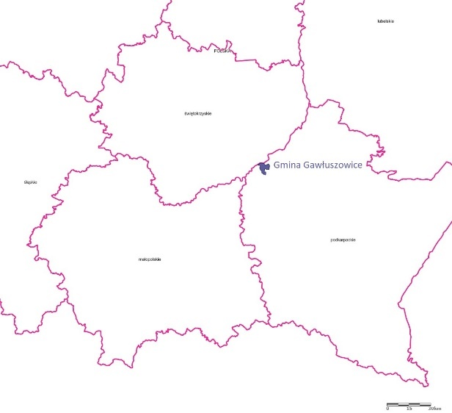  Rys. 1 - Położenie Gminy Gawłuszowice |  | 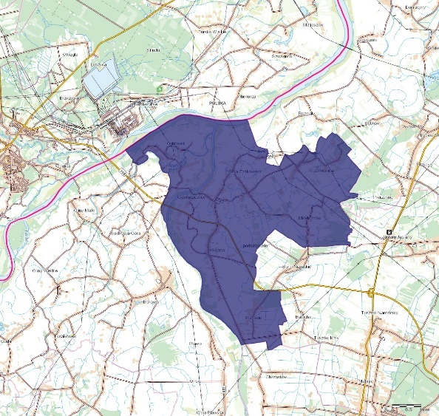  Rys. 2 - Obszar Gminy Gawłuszowice
Gmina Gawłuszowice leży w strefie dobrych warunków eksploatacji instalacji fotowoltaicznych. Średnioroczny uzysk powinien wynosić 1134,6 kWh/kWp.
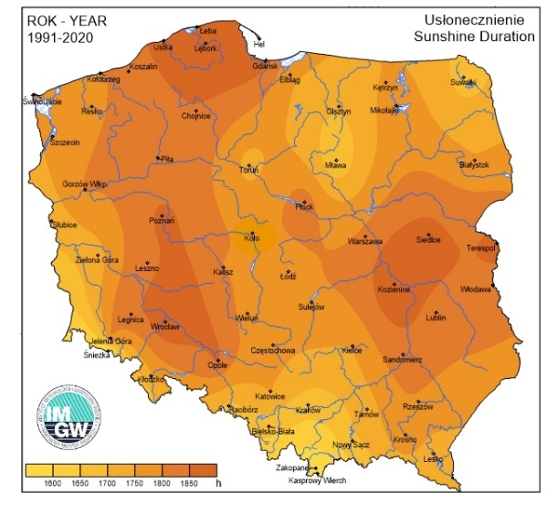  Rys. 3 - Mapa usłonecznienia Polski |  | 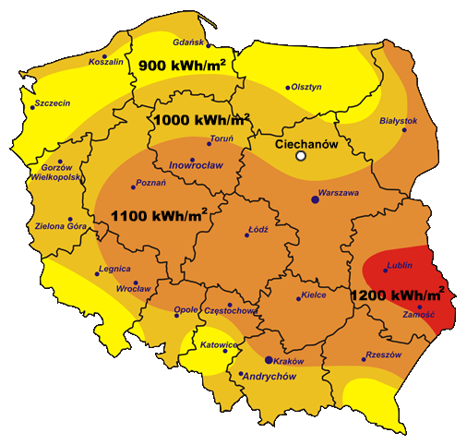  Rys. 4 - Średnia suma roczna nasłonecznienia Polski

LOKALIZACJA INSTALACJI nr 1
Nazwa: | Urząd Gminy
Adres: | Gawłuszowice 5a, 39-307 Gawłuszowice
Działka: | 533 | Obręb: | 0030
Konstrukcja dachu: | Drewniana
Pokrycie dachu: | Blacha trapezowa | Rodzaj dachu: | dwuspadowy
Ilość kondygnacji: | 2 | Podpiwniczenie: | Tak
Rodzaj instalacji elektrycznej: | Trójfazowa | Instalacja odgromowa: | Tak
Moc przyłączeniowa budynku [kW]: | 12 i 15  (2 układy pomiarowe) | Roczne zużycie energii [kWh]: | 26 248
Proponowana moc instalacji PV [kWp]: | 50 | Proponowana pojemność baterii akumulatorów [kWh]: | 30
Opis: | Panele fotowoltaiczne należy montować na dachu, elewacji bądź na gruncie. W przypadku niewystarczającego miejsca na montaż paneli na dachu proponuje się wykonanie Carportów na parkingu urzędu.
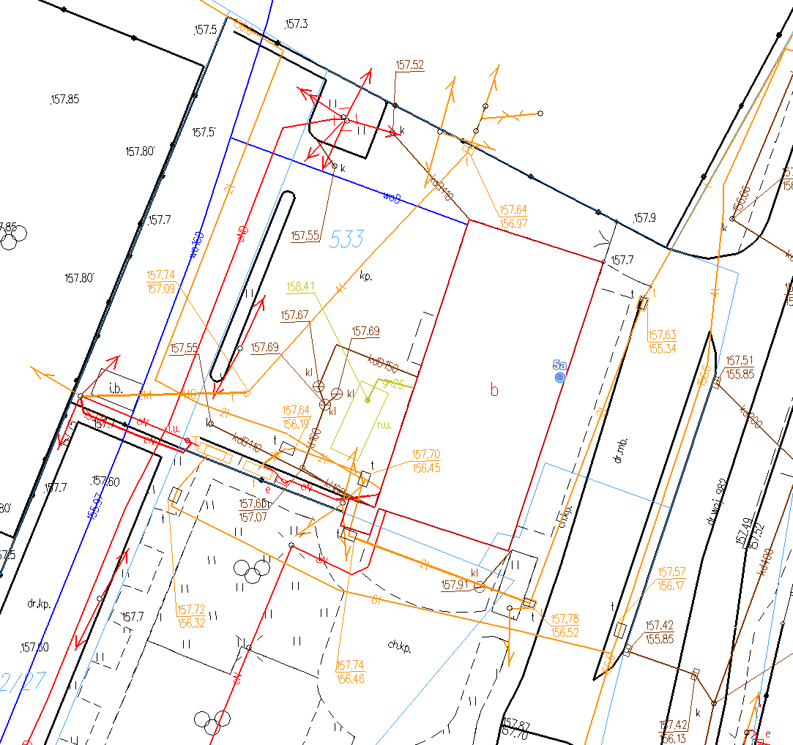 |  | 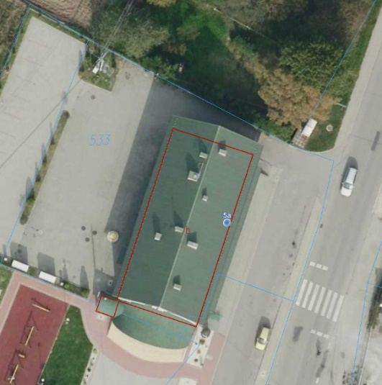
Rys. 5 - Ewidencja gruntów i uzbrojenie terenu |  | Rys. 6 - Widok ortofotomapy
Rys. 7 - Widok elewacji zachodniej

LOKALIZACJA INSTALACJI nr 2
Nazwa: | Szkoła Podstawowa
Adres: | Gawłuszowice 5, 39-307 Gawłuszowice
Działka: | 603/1 | Obręb: | 0030
Konstrukcja dachu: | Drewniana
Pokrycie dachu: | Blacha trapezowa | Rodzaj dachu: | dwuspadowy
Ilość kondygnacji: | 2 | Podpiwniczenie: | Tak
Rodzaj instalacji elektrycznej: | Trójfazowa | Instalacja odgromowa: | Tak
Moc przyłączeniowa budynku [kW]: | 38 i 4  (2 układy pomiarowe) | Roczne zużycie energii [kWh]: | 24 895
Proponowana moc instalacji PV [kWp]: | 50 | Proponowana pojemność baterii akumulatorów [kWh]: | 30
Opis: | Panele fotowoltaiczne należy montować na dachu bądź elewacji.
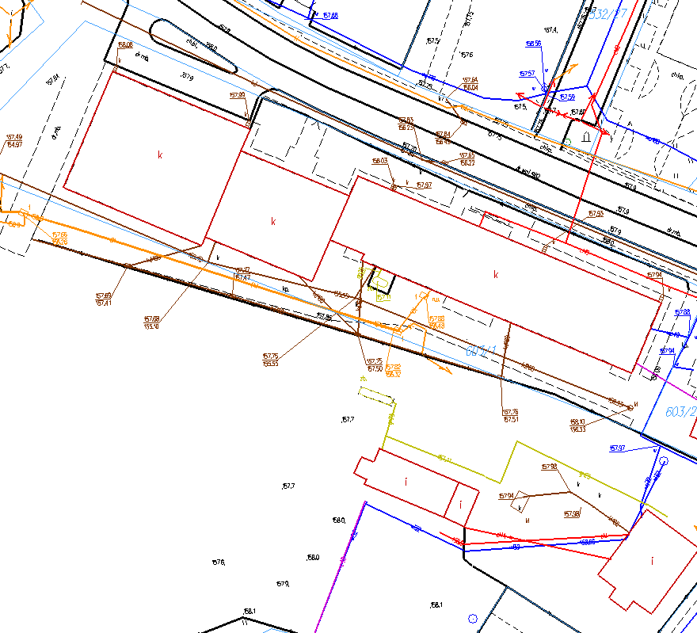  Rys. 8 - Ewidencja gruntów i uzbrojenie terenu |  | 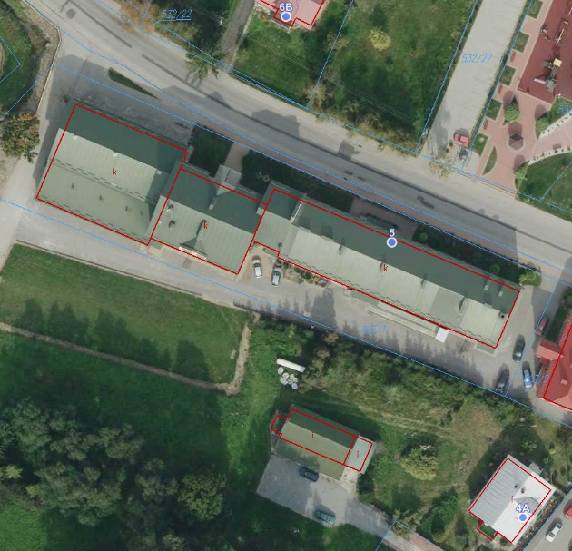  Rys. 9 - Widok ortofotomapy
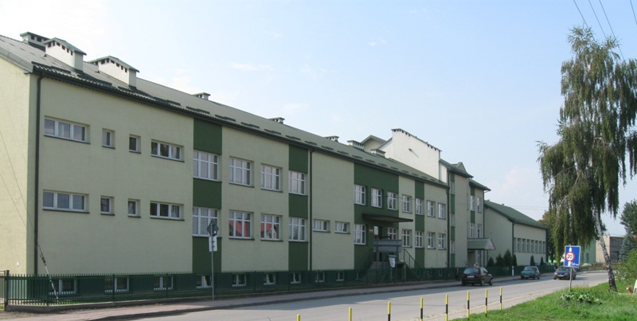
Rys. 10 - Widok elewacji północnej

LOKALIZACJA INSTALACJI nr 3
Nazwa: | Stacja Uzdatniania Wody
Adres: | Wola Zdakowska, 39-307 Gawłuszowice
Działka: | 189/7, 187/23, 187/46 | Obręb: |  | 0035
Konstrukcja dachu: | Stalowa
Pokrycie dachu: | Blacha trapezowa | Rodzaj dachu: |  | dwuspadowy
Ilość kondygnacji: | 1 | Podpiwniczenie: |  | Nie
Rodzaj instalacji elektrycznej: | Trójfazowa | Instalacja odgromowa: |  | Tak
Moc przyłączeniowa budynku [kW]: | 26 i 3  (2 układy pomiarowe) | Roczne zużycie energii [kWh]: |  | 95 371
Proponowana moc instalacji PV [kWp]: | 180 | Proponowana pojemność baterii akumulatorów [kWh]: |  | 40
Opis: | Panele fotowoltaiczne należy montować na dachu i gruncie. Garaże znajdujące się na terenie Stacji Uzdatniania Wody jeżeli zajdzie taka potrzeba należy przenieść w miejsce nie kolidujące z projektowaną instalacją fotowoltaiczną. Obiekt wyposażony jest w agregat prądotwórczy.
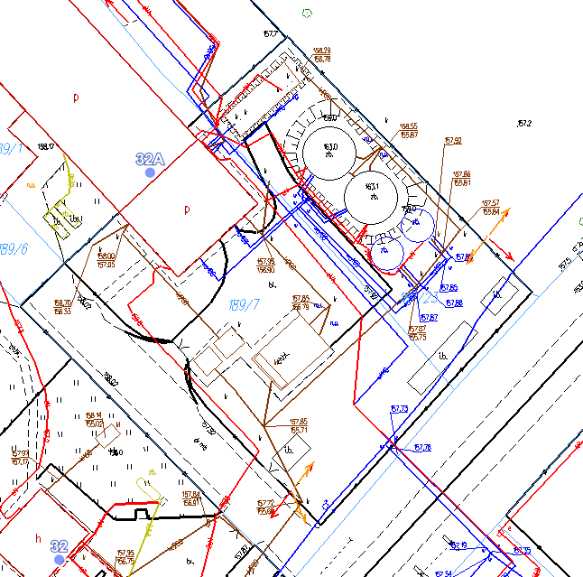 |  | 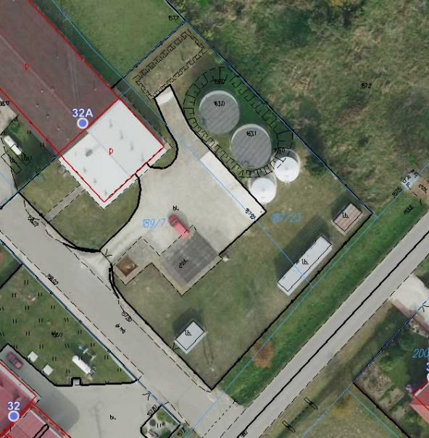
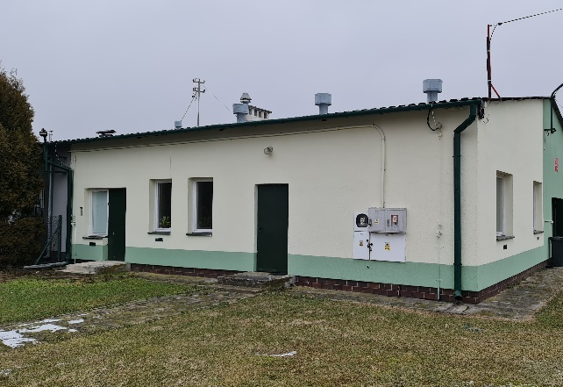  Rys. 11 - Budynek Stacji Uzdatniania Wody  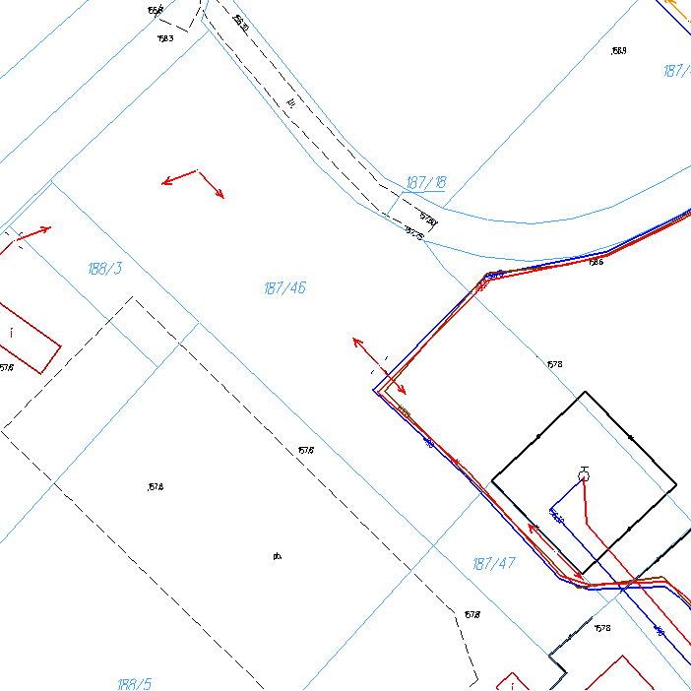  Rys. 13 - Ewidencja gruntów i uzbrojenie terenu |  |  | 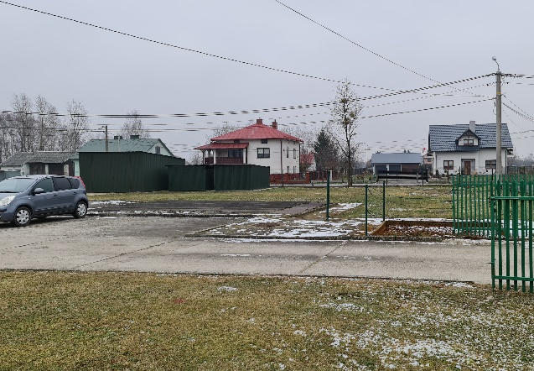  Rys. 12 - Widok terenu Stacji Uzdatniania Wody  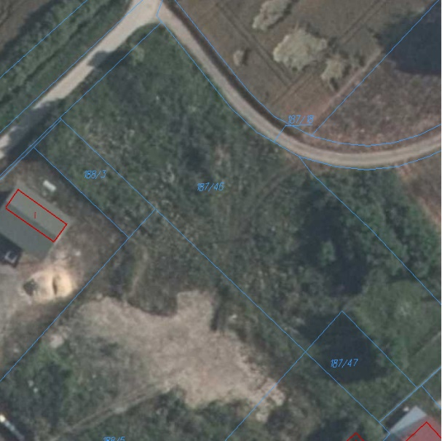  Rys. 14 - Widok ortofotomapy

LOKALIZACJA INSTALACJI nr 4
Nazwa: | Remiza OSP w Gawłuszowicach
Adres: | Gawłuszowice 34a, 39-307 Gawłuszowice
Działka: | 538/1 | Obręb: | 0030
Konstrukcja dachu: | Drewniana
Pokrycie dachu: | Blacha | Rodzaj dachu: | dwuspadowy
Ilość kondygnacji: | 1 | Podpiwniczenie: | Nie
Rodzaj instalacji elektrycznej: | Trójfazowa | Instalacja odgromowa: | Nie
Moc przyłączeniowa budynku [kW]: | 7 | Roczne zużycie energii [kWh]: | 926
Proponowana moc instalacji PV [kWp]: | 10 | Proponowana pojemność baterii akumulatorów [kWh]: | 5
Opis: | Panele fotowoltaiczne należy montować na dachach budynków.
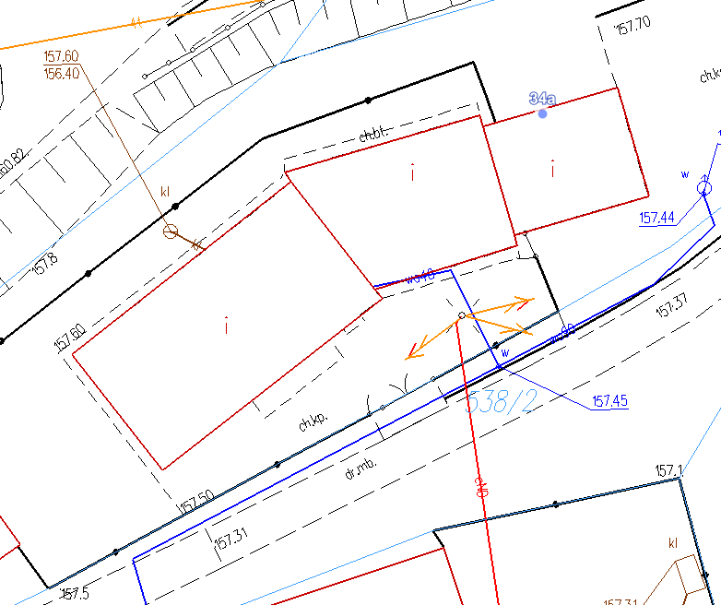  Rys. 11 - Ewidencja gruntów i uzbrojenie terenu |  | 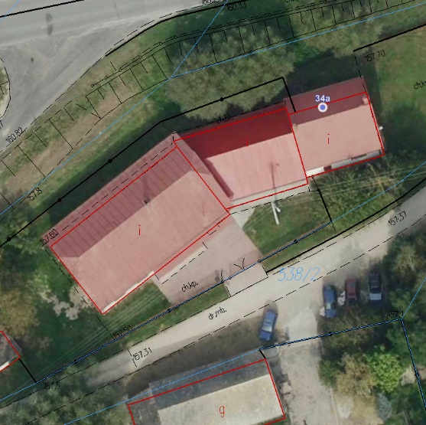  Rys. 12 - Widok ortofotomapy
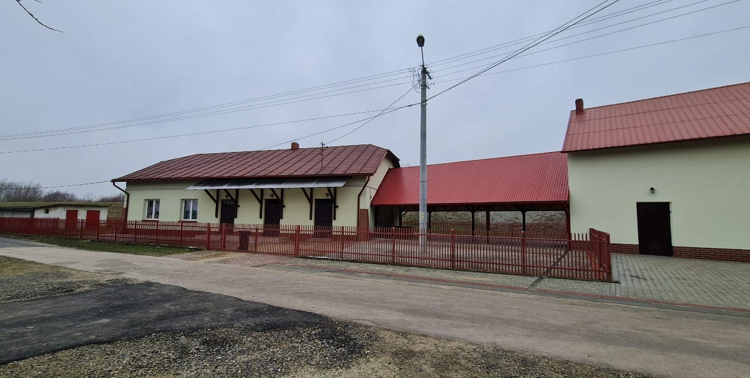
Rys. 13 - Widok elewacji południowej

LOKALIZACJA INSTALACJI nr 5
Nazwa: | Remiza OSP w Woli Zdakowskiej
Adres: | Wola Zdakowska 99, 39-307 Gawłuszowice
Działka: | 371 | Obręb: |  | 0035
Konstrukcja dachu: | Drewniana
Pokrycie dachu: | Blacha trapezowa | Rodzaj dachu: |  | dwuspadowy
Ilość kondygnacji: | 1 | Podpiwniczenie: |  | Nie
Rodzaj instalacji elektrycznej: | Trójfazowa | Instalacja odgromowa: |  | Tak
Moc przyłączeniowa budynku [kW]: | 9 | Roczne zużycie energii [kWh]: |  | 2 903
Proponowana moc instalacji PV [kWp]: | 10 | Proponowana pojemność baterii akumulatorów [kWh]: |  | 5
Opis: | Panele fotowoltaiczne należy montować na dachu i gruncie.
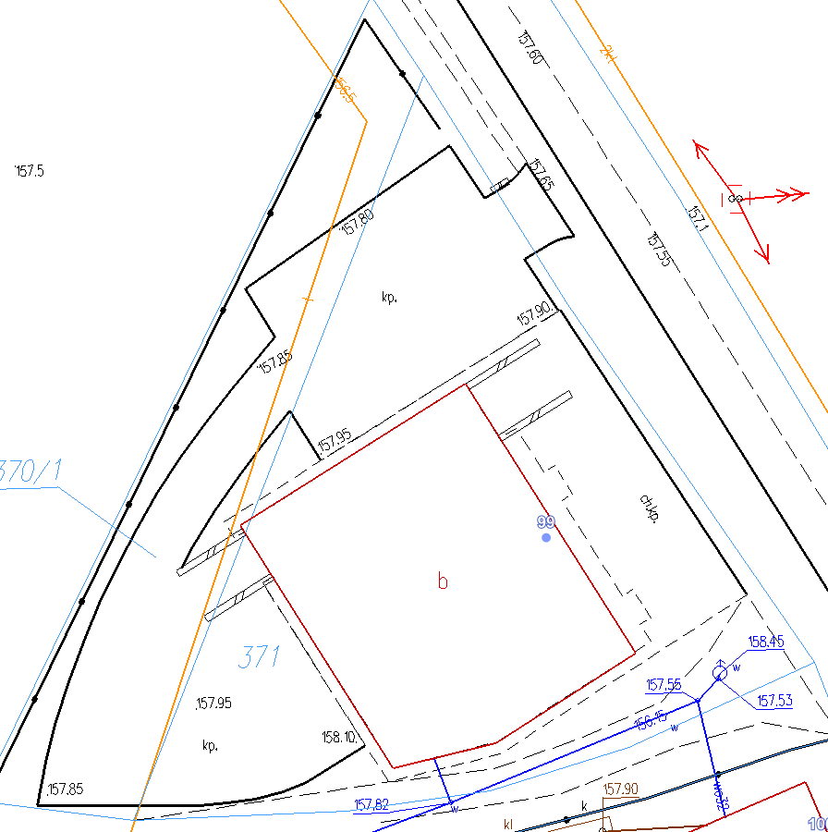  Rys. 14 - Ewidencja gruntów i uzbrojenie terenu |  |  | 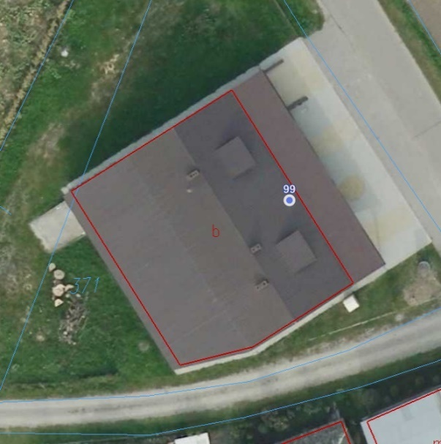  Rys. 15 - Widok ortofotomapy
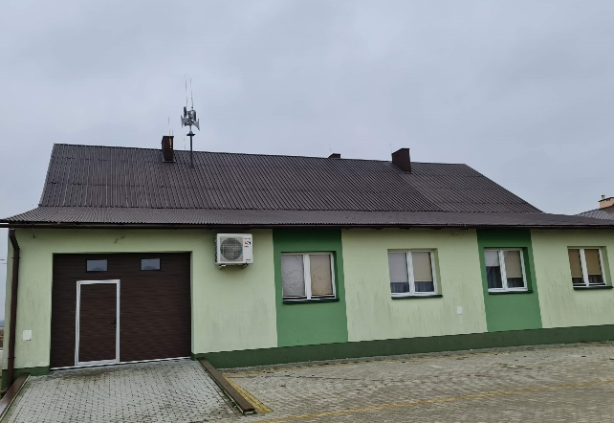  Rys. 16 – Widok elewacji południowo-zachodniej |  |  | 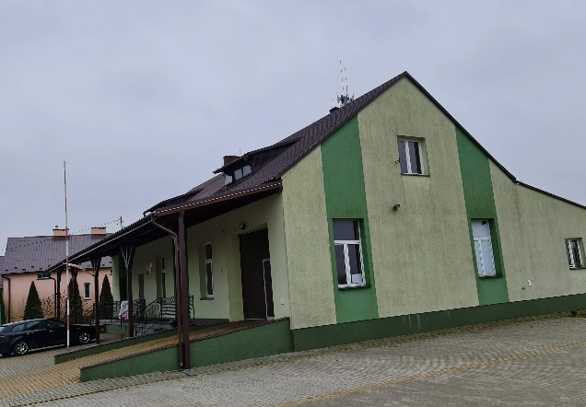  Rys. 17 – Widok elewacji północnej

LOKALIZACJA INSTALACJI nr 6
Nazwa: | Remiza OSP w miejscowości Brzyście
Adres: | Brzyście 120, 39-307 Gawłuszowice
Działka: | 455 | Obręb: |  | 0029
Konstrukcja dachu: | Drewniana
Pokrycie dachu: | Blacha trapezowa | Rodzaj dachu: |  | dwuspadowy
Ilość kondygnacji: | 1 | Podpiwniczenie: |  | Nie
Rodzaj instalacji elektrycznej: | Trójfazowa | Instalacja odgromowa: |  | Tak
Moc przyłączeniowa budynku [kW]: | 7 | Roczne zużycie energii [kWh]: |  | 7 916
Proponowana moc instalacji PV [kWp]: | 20 | Proponowana pojemność baterii akumulatorów [kWh]: |  | 5
Opis: | Panele fotowoltaiczne należy montować na dachu i gruncie.
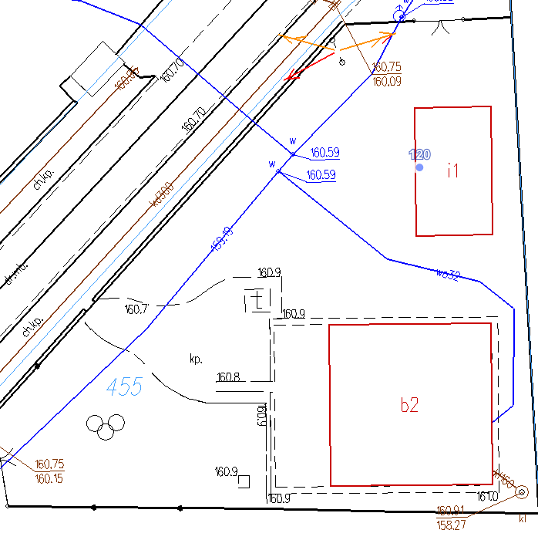  Rys. 18 - Ewidencja gruntów i uzbrojenie terenu |  |  | 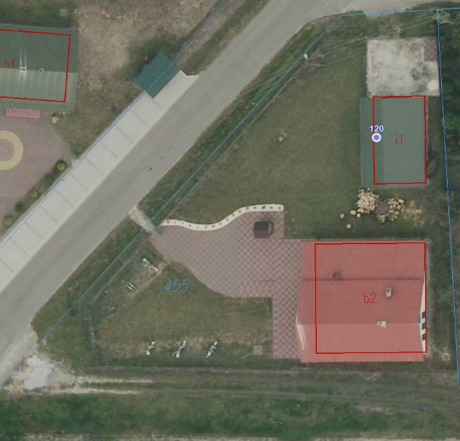  Rys. 19 - Widok ortofotomapy
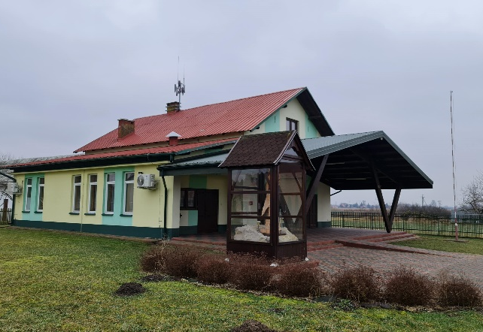  Rys. 20 – Widok elewacji północnej |  |  | 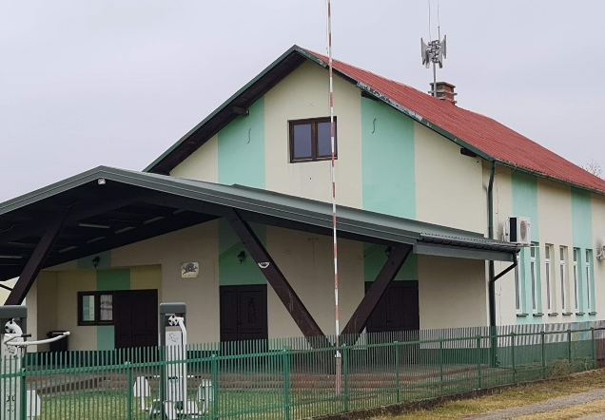  Rys. 21 – Widok elewacji południowej

LOKALIZACJA INSTALACJI nr 7
Nazwa: | Remiza OSP w Kliszowie
Adres: | Kliszów 108, 39-307 Gawłuszowice
Działka: | 298 | Obręb: |  | 0031
Konstrukcja dachu: | Drewniana
Pokrycie dachu: | Blacha trapezowa | Rodzaj dachu: |  | dwuspadowy
Ilość kondygnacji: | 1 | Podpiwniczenie: |  | Nie
Rodzaj instalacji elektrycznej: | Trójfazowa | Instalacja odgromowa: |  | Nie
Moc przyłączeniowa budynku [kW]: | 7 | Roczne zużycie energii [kWh]: |  | 5 155
Proponowana moc instalacji PV [kWp]: | 15 | Proponowana pojemność baterii akumulatorów [kWh]: |  | 5
Opis: | Panele fotowoltaiczne należy montować na dachu i gruncie.
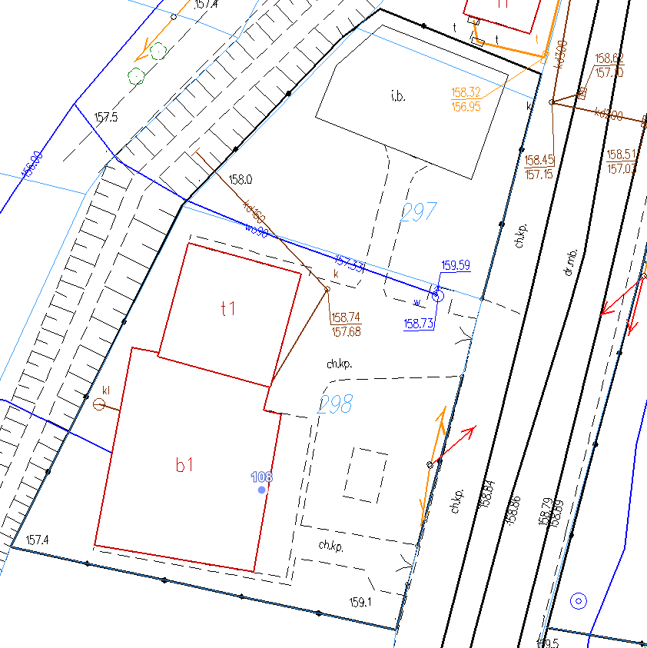  Rys. 22 - Ewidencja gruntów i uzbrojenie terenu |  |  | 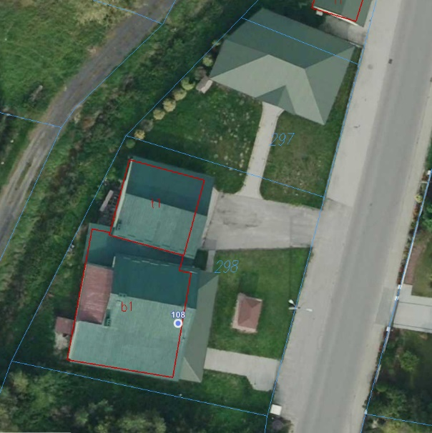  Rys. 23 - Widok ortofotomapy
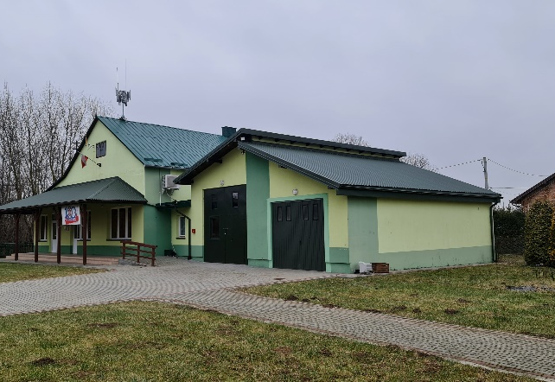  Rys. 24 – Widok elewacji północnej |  |  | 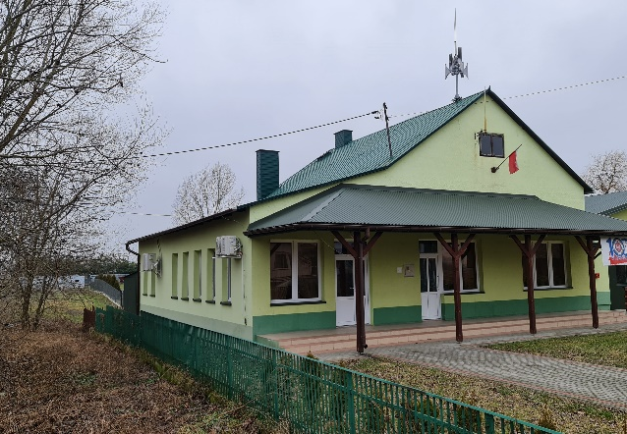  Rys. 25 – Widok elewacji południowej

LOKALIZACJA INSTALACJI nr 8
Nazwa: | Remiza OSP w Krzemienicy
Adres: | Krzemienica 76, 39-307 Gawłuszowice
Działka: | 395/6 | Obręb: |  | 0032
Konstrukcja dachu: | Drewniana
Pokrycie dachu: | Blacha trapezowa | Rodzaj dachu: |  | dwuspadowy
Ilość kondygnacji: | 1 | Podpiwniczenie: |  | Nie
Rodzaj instalacji elektrycznej: | Trójfazowa | Instalacja odgromowa: |  | Nie
Moc przyłączeniowa budynku [kW]: | 7 | Roczne zużycie energii [kWh]: |  | 10 519
Proponowana moc instalacji PV [kWp]: | 25 | Proponowana pojemność baterii akumulatorów [kWh]: |  | 5
Opis: | Panele fotowoltaiczne należy montować na dachu i gruncie.
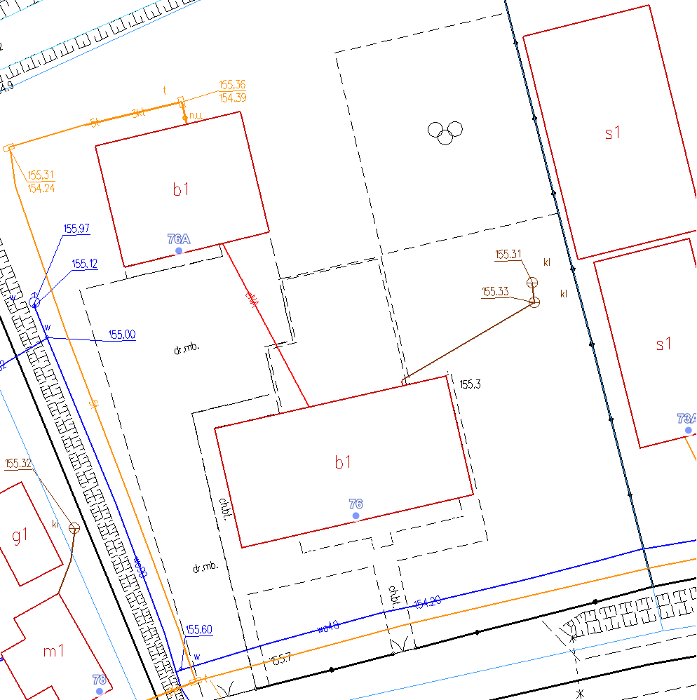  Rys. 26 - Ewidencja gruntów i uzbrojenie terenu |  |  | 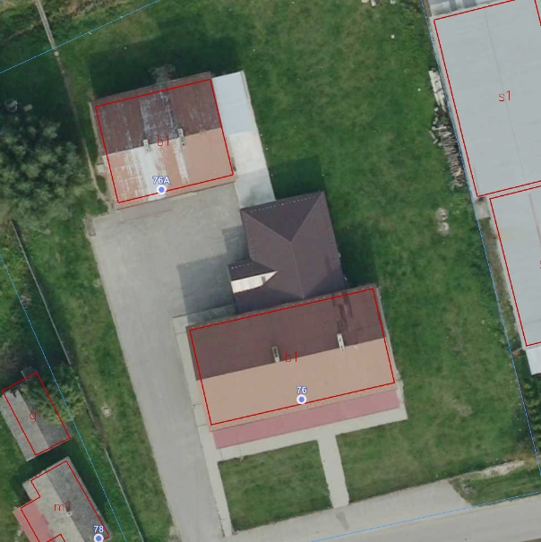  Rys. 27 - Widok ortofotomapy
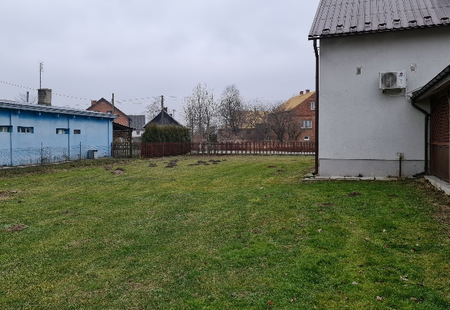  Rys. 28 – Widok terenu przy Remizie OSP |  |  | 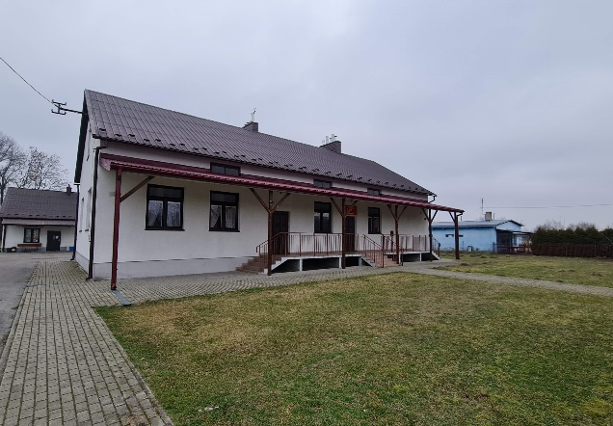  Rys. 29 – Widok elewacji południowej

LOKALIZACJA INSTALACJI nr 9
Nazwa: | Remiza OSP w Młodochowie
Adres: | Młodochów 28, 39-307 Gawłuszowice
Działka: | 368 | Obręb: |  | 0033
Konstrukcja dachu: | Drewniana
Pokrycie dachu: | Blacha trapezowa | Rodzaj dachu: |  | dwuspadowy
Ilość kondygnacji: | 1 | Podpiwniczenie: |  | Nie
Rodzaj instalacji elektrycznej: | Trójfazowa | Instalacja odgromowa: |  | Tak
Moc przyłączeniowa budynku [kW]: | 7 | Roczne zużycie energii [kWh]: |  | 900
Proponowana moc instalacji PV [kWp]: | 10 | Proponowana pojemność baterii akumulatorów [kWh]: |  | 5
Opis: | Panele fotowoltaiczne należy montować na dachu i gruncie.
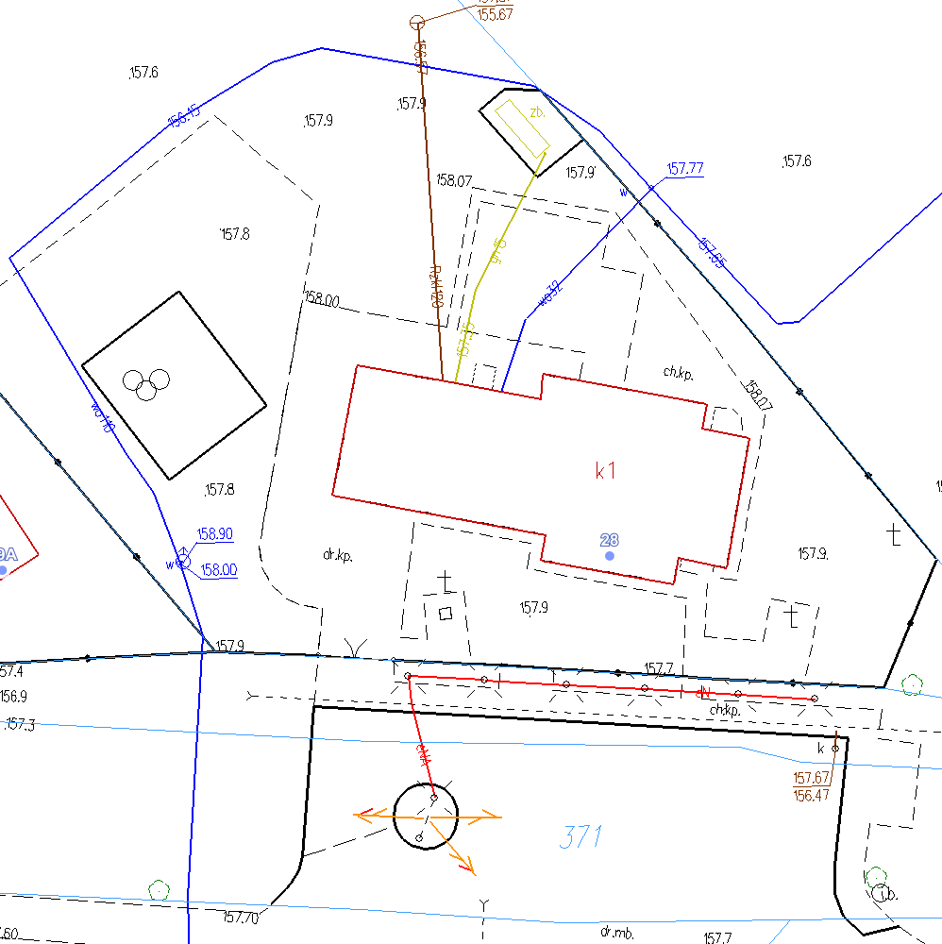  Rys. 30 - Ewidencja gruntów i uzbrojenie terenu |  |  | 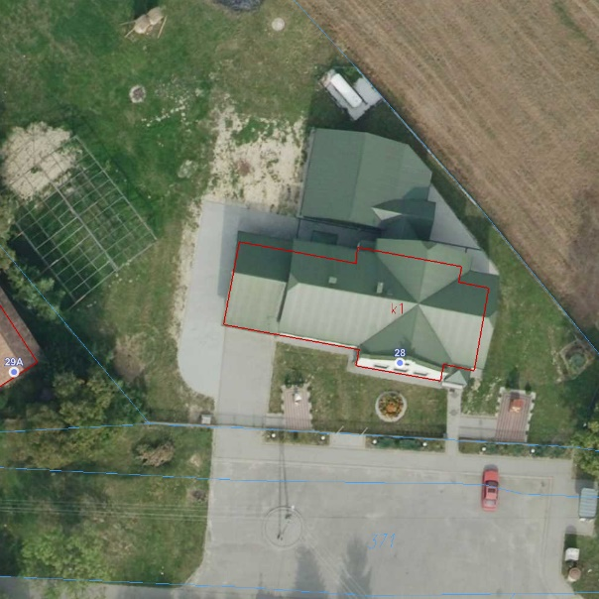  Rys. 31 - Widok ortofotomapy
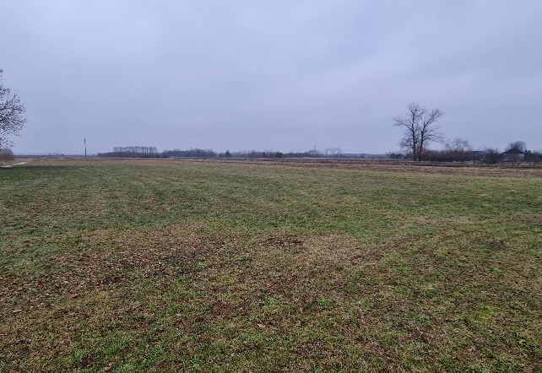  Rys. 32 – Widok terenu przy Remizie OSP |  |  | 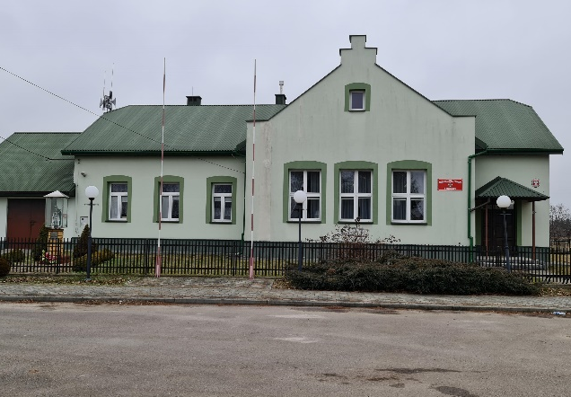  Rys. 33 – Widok elewacji południowej

LOKALIZACJA INSTALACJI nr 10
Nazwa: | Remiza OSP w Ostrówku
Adres: | Ostrówek 34a, 39-307 Gawłuszowice
Działka: | 65/11 | Obręb: |  | 0034
Konstrukcja dachu: | Drewniana
Pokrycie dachu: | Blacha trapezowa | Rodzaj dachu: |  | dwuspadowy
Ilość kondygnacji: | 1 | Podpiwniczenie: |  | Nie
Rodzaj instalacji elektrycznej: | Trójfazowa | Instalacja odgromowa: |  | Tak
Moc przyłączeniowa budynku [kW]: | 7 | Roczne zużycie energii [kWh]: |  | 3 529
Proponowana moc instalacji PV [kWp]: | 15 | Proponowana pojemność baterii akumulatorów [kWh]: |  | 5
Opis: | Panele fotowoltaiczne należy montować na dachu i gruncie.
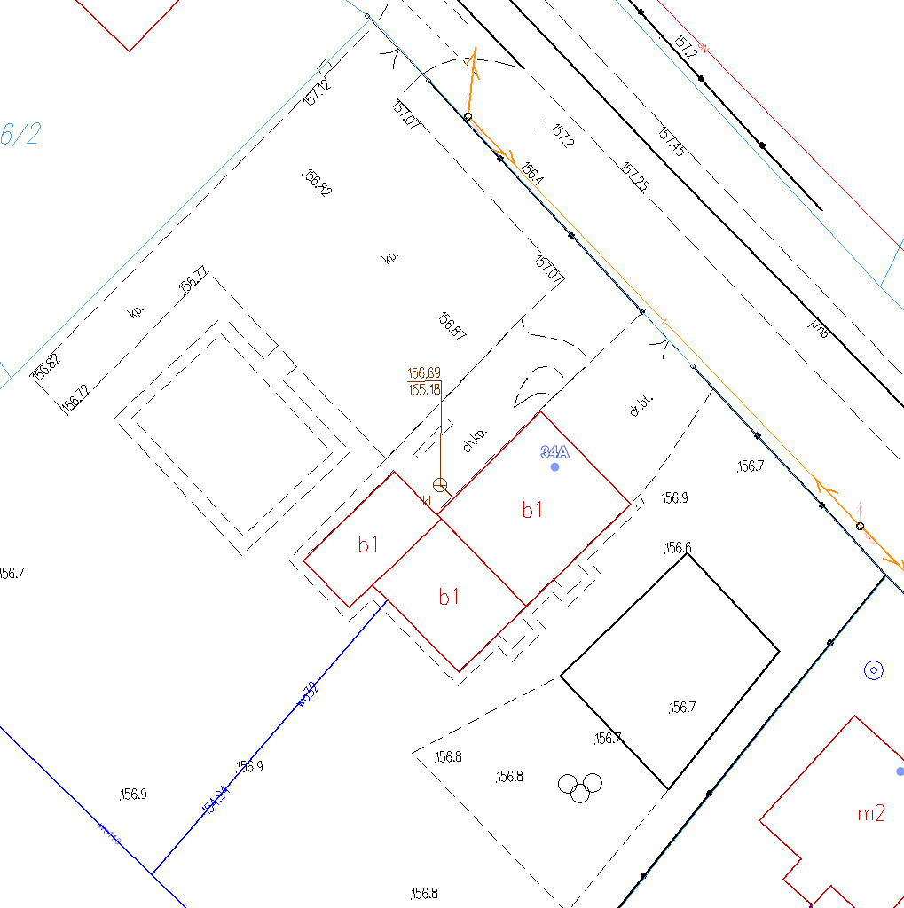  Rys. 34 - Ewidencja gruntów i uzbrojenie terenu |  |  | 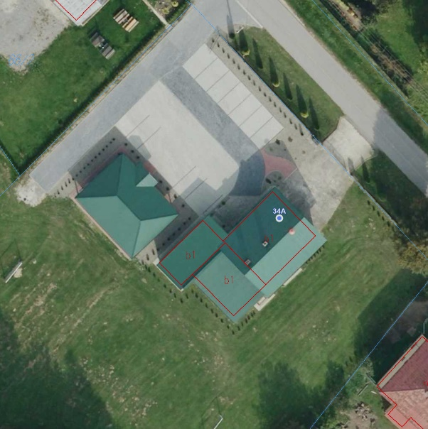  Rys. 35 - Widok ortofotomapy
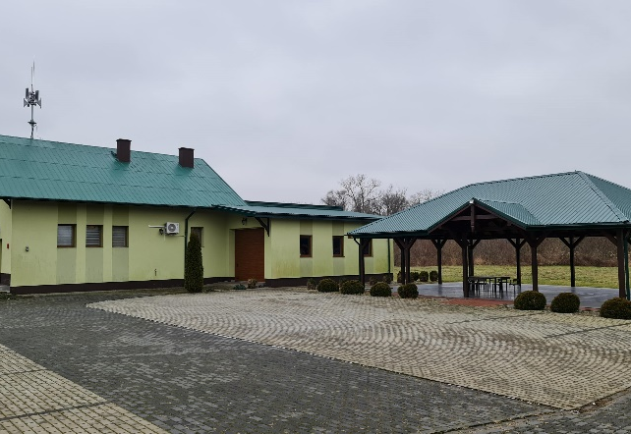  Rys. 36 – Widok elewacji północnej |  |  | 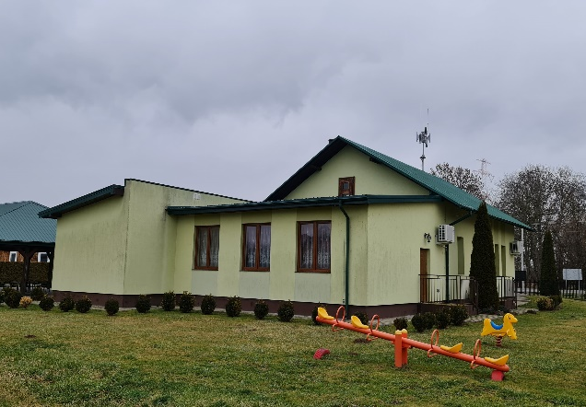  Rys. 37 – Widok elewacji południowej

Załącznik nr 3

WYKAZ OPRAW OŚWIETLENIA ULICZNEGO

Nazwa stacji zasilającej | Nr eksploatacyjny stacji zasilającej | Miejsce zainstalowania licznika ze sterowaniem |  | Ilość opraw na własności…
 |  | W rozdzielnicy (razem z obwodami nN) | W wydzielonej szafce oświetleniowej | Gminy | PGE
Brzyście 1 | 34 |  |  | 5 | 0
Brzyście 2 | 35 |  |  | 4 | 9
Brzyście 3 | 36 |  |  | 16 | 5
Brzyście 4 | 37 |  |  | 11 | 0
Gawłuszowice 1 | 73 |  |  | 12 | 10
Gawłuszowice 2 | 74 |  |  | 17 | 0
Gawłuszowice 3 | 75 |  |  | 10 | 0
Gawłuszowice 3 | 75 |  |  | 13 | 0
Gawłuszowice 4 | 76 |  |  | 14 | 0
Gawłuszowice 4 | 76 |  |  | 4 | 0
Gawłuszowice 5 | 77 |  |  | 1 | 7
Gawłuszowice 5 | 77 |  |  | 2 | 0
Gawłuszowice 6 | 78 |  |  | 4 | 7
Gawłuszowice 7 | 79 |  |  | 1 | 7
Kliszów 1 | 110 |  |  | 5 | 4
Kliszów 2 | 111 |  |  | 6 | 2
Kliszów 3 | 112 |  |  | 2 | 0
Kliszów 4 | 113 |  |  | 5 | 7
Kliszów 5 | 114 |  |  | 5 | 7
Krzemienica 1 | 116 |  |  | 0 | 12
Krzemienica 2 | 117 |  |  | 3 | 10
Krzemienica 2 | 117 |  |  | 8 | 0
Krzemienica 3 | 118 |  |  | 11 | 0
Krzemienica 4 | 119 |  |  | 10 | 0
Krzemienica 5 | 120 |  |  | 3 | 0
Młodochów 1 | 217 |  |  | 7 | 0
Młodochów 2 | 292 |  |  | 0 | 4
Młodochów 3 | 852 |  |  | 1 | 11
Młodochów 4 | 1014 |  |  | 9 | 0
Ostrówek 1 | 977 |  |  | 6 | 0
Ostrówek 3 | 978 |  |  | 7 | 0
Ostrówek 4 | 979 |  |  | 9 | 0
Wola Zdakowska 1 | 345 |  |  | 9 | 0
Wola Zdakowska 2 | 347 |  |  | 1 | 0
Wola Zdakowska 2 | 347 |  |  | 1 | 0
Wola Zdakowska 3 | 346 |  |  | 3 | 0
Wola Zdakowska 4 | 348 |  |  | 3 | 0
Wola Zdakowska 5 | 1085 |  |  | 19 | 0
Wola Zdakowska 6 | 1086 |  |  | 17 | 0
Wola Zdakowska 7 | 1041 |  |  | 3 | 0
Wola Zdakowska 7 | 1041 |  |  | 2 | 0
Razem: |  |  |  | 269 | 102

Załącznik nr 4

